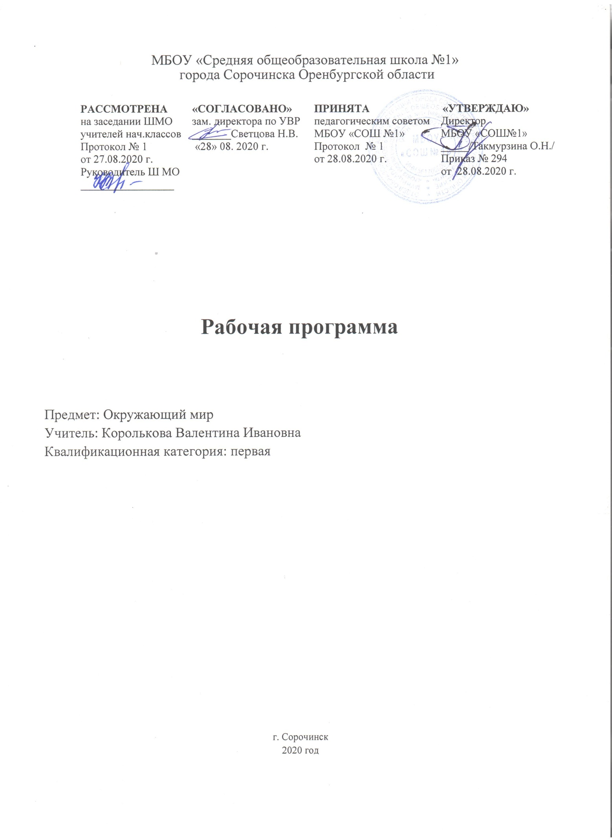

Пояснительная записка

Рабочая программа по окружающему миру для 1 – 4 классов составлена на основе следующих нормативно-правовых и инструктивно-методических документов:
- Федеральный государственный образовательный стандарт начального общего образования (утвержден приказом Министерства образования и науки Российской Федерации от 06.10.2009г. № 373 с изменениями);

- Приказ Министерства образования и науки Российской Федерации от 31.12.2015г. № 1576 «О внесении изменений в федеральный государственный образовательный стандарт начального общего образования, утвержденный приказом Министерства образования и науки Российской Федерации от 6 октября 2009г. № 373»;

- Основная образовательная программа начального общего образования МБОУ «СОШ №1»;

- Авторской программы
- Календарный учебный график МБОУ «СОШ №1» на 2020-2021 учебный год;
- Учебный план МБОУ «Средняя общеобразовательная школа №1» г. Сорочинска на 2020-2021 учебный год

Место учебного предмета «Окружающий мир» в учебном плане
На изучение окружающего мира в начальной школе отводится по 2 часа в неделю. Курс рассчитан на 336 часов: в 1 классе — 66 часов (33 учебные недели по 2 часа), 2-4 классе – по 68 часов (34 учебные недели по 2 часа)

Описание материально-технического обеспечения образовательного процесса

Учебно – методический комплекс

1. А.А. Плешаков. Окружающий мир: Рабочие программы. 1-4 классы.-М.: Просвещение, 2011г.
2. А.А. Плешаков. Окружающий мир. Учебник. 1 - 4 класс. В 2-х частях. - М.: Просвещение,2013 г.
3. А.А. Плешаков. Окружающий мир. Рабочая тетрадь. 1 - 4 класс.- М.: Просвещение 2014 г.
4. Детская справочная литература (справочники, атласы-определители, энциклопедии) об окружающем мире (природе, труде людей,
общественных явлениях).
5. Таблицы природоведческого и обществоведческого содержания в соответствии с программой обучения.
6. А.А. Плешаков. Атлас - определитель «От земли до неба»
7. О.И. Дмитриева, О.А. Мокрушина. Поурочные разработки по курсу «Окружающий мир», 4 класс. Москва. «ВАКО» 2013 г.
8. Сборник рабочих программ для начальных классов «Школа России» Москва, «Просвещение», 2011г
9. Окружающий мир. КИМы 4 класс. И.Ф.Яценко. ООО «ВАКО»,2014 г.
10. Н. Т. Брыкин, О. Е. Жиренко, Л. П. Барылкина. Нестандартные и интегрированные уроки по курсу «Окружающий мир»: 1 – 4 классы. – М.: ВАКО, 2004 г.
11. Я иду на урок в начальную школу: Природоведение: Книга для учителя. – М.: Первое сентября, 2004 г.
12. Библиотека материалов для начальной школы http://www.nachalka.com/biblioteka
13. Каталог образовательных ресурсов сети Интернет для школы http://katalog.iot.ru/
14. Методические рекомендации по технологии создания электронных ресурсов к урокамhttp://svetly5school.narod.ru/metod1.html
15.В помощь современному учителю http://k-yroky.ru/load/67
16. Единая коллекция цифровых образовательных ресурсов http://school-collection.edu.ru/

Интернет- ресурсы:

http://GeoMan.ru
– Географическая энциклопедия для школьников и их родителей.
http://nation.geoman.ru
– Страны и народы мира.
http://animal.geoman.ru
– Многообразный животный мир.
http://www.apus.ru/site.xp/
- Еще один полезный сайт-энциклопедия о животных.
http://bird.geoman.ru
– Все о птицах.
http://invertebrates.geoman.ru
– Насекомые планеты Земля.
http://www.laddition.com

– Все тайны подводного мира.
http://fish.geoman.ru
- Рыбы.
http://plant.geoman.ru
– Все о растениях.
http://forest.geoman.ru
– Лесная энциклопедия.
http://Historic.Ru
– Всемирная история.
http://www.bigpi.biysk.ru/encicl/
- Электронная энциклопедия "Мир вокруг нас".
http://sad.zeleno.ru/?out=submit&first=
- Энциклопедия комнатных и садовых растений.
http://ru.wikipedia.org/
- Википедия (свободная энциклопедия).

Практическая часть
Класс | Экскурсии | Практические работы | Проверочные работы
1 |  | 11 | 4
2 | 5 | 9 | 1
3 | 3 | 28 | 3
4 | 1 | 9 | 6

ЛИЧНОСТНЫЕ, МЕТАПРЕДМЕТНЫЕ И ПРЕДМЕТНЫЕ РЕЗУЛЬТАТЫ ОСВОЕНИЯ УЧЕБНОГО ПРЕДМЕТНОГО КУРСА

1-й класс
Личностными результатами изучения курса «Окружающий мир» в 1-м классе является формирование следующих умений:
* Оценивать жизненные ситуации (поступки людей) с точки зрения общепринятых норм и ценностей: в предложенных ситуациях отмечать конкретные поступки, которые можно оценить как хорошие или плохие.
* Объяснять с позиции общечеловеческих нравственных ценностей, почему конкретные поступки можно оценить как хорошие или плохие.
* Самостоятельно определять и высказывать самые простые общие для всех людей правила поведения (основы общечеловеческих нравственных ценностей).
В предложенных ситуациях, опираясь на общие для всех простые правила поведения, делать выбор, какой поступок совершить.
Средством достижения этих результатов служит учебный материал и задания учебника.
У учащегося будет сформировано:
- принятие и освоение социальной роли школьника;
- положительное отношение к изучаемому предмету;
- уважительное отношение к иному мнению;
- внимательное отношение к собственным переживаниям и переживаниям других людей;
- понимать эмоции других людей, умение сочувствовать и сопереживать за другого человека;
- невозможность разделить людей на хороших и плохих;
- умение сотрудничать со взрослыми и сверстниками в разных социальных ситуациях;
- использовать безопасные для органов зрения, нервной системы опорно- двигательного аппарата эргономичные приемы работы с компьютером и другими средствами ИКТ, выполнять компенсирующие физические упражнения (зарядку);
- доброжелательно относиться к одноклассникам, умение нравственно оценивать свои и чужие поступки;
- ценить и принимать следующие базовые ценности: «добро», «терпение», «родина», «природа», «семья»;;
- установка на безопасный здоровый образ жизни.
Учащийся получит возможность для формирования:
- внимание к красоте окружающего мира;
- самооценки отдельных действий по критериям предложенным учителем (умение оценить себя);
- осознания роли изучаемого предмета в жизни людей;
- оценивания и принятия следующих базовых ценностей: «добро», «терпение», «родина», «природа», «семья»;
- оценки ситуаций и поступков как хороших или плохих с точки зрения общечеловеческих, нравственных и российских гражданских ценностей;
- умения определять, что связывает тебя с историей, культурой, судьбой твоего народа и всей страны;
- правил поведения, общих для всех людей, всех граждан России;
- мотивации к творческому труду и работе на результат;
- готовить и проводить презентации перед небольшой аудиторией..
Метапредметными результатами изучения курса «Окружающий мир» в 1-м классе является формирование следующих универсальных учебных действий (УУД).
Регулятивные УУД:
Учащийся научится:
* Определять и формулировать цель деятельности на уроке с помощью учителя.
* высказывать своё предположение (версию) на основе работы с иллюстрацией учебника.
* работать по предложенному учителем плану.
*отличать верно выполненное задание от неверного.
* совместно с учителем и другими учениками давать эмоциональную оценку деятельности класса на уроке.
* проговаривать последовательность действий на уроке;
* организовывать свое рабочее место под руководством учителя;
* осуществлять контроль в форме сличения своей работы с заданным эталоном;
* вносить необходимые дополнения, исправления в свою работу, если она расходится с эталоном (образцом);

Учащийся получит возможность научиться:
- определять план выполнения заданий на уроках, внеурочной деятельности, жизненных ситуациях под руководством учителя.
- делать вывод о степень успешности выполненной работы, в диалоге признавать свою ошибку или неудачу при выполнении задания;
- вырабатывать критерии оценки;
- осознавать причины своего успеха (неуспеха)
- проявлять стремление к улучшению результата в ходе выполнения учебных задач;
Познавательные УУД:
*Ориентироваться в своей системе знаний: отличать новое от уже известного с помощью учителя.
*Делать предварительный отбор источников информации: ориентироваться в учебнике (на развороте, в оглавлении, в словаре).
*Добывать новые знания: находить ответы на вопросы, используя учебник, свой жизненный опыт и информацию, полученную на уроке.
*Перерабатывать полученную информацию: делать выводы в результате совместной работы всего класса.
*Перерабатывать полученную информацию: сравнивать и группировать предметы и их образы.
*Преобразовывать информацию из одной формы в другую: подробно пересказывать небольшие тексты, называть их тему.
Средством формирования этих действий служит учебный материал и задания учебника.
Коммуникативные УУД:
*Донести свою позицию до других: оформлять свою мысль в устной и письменной речи (на уровне предложения или небольшого текста).
*Слушать и понимать речь других.
*Выразительно читать и пересказывать текст.
*Совместно договариваться о правилах общения и поведения в школе и следовать им.
*Учиться выполнять различные роли в группе (лидера, исполнителя, критика).
Средством формирования этих действий служит работа в малых группах

Предметными результатами изучения курса «Окружающий мир» в 1-м классе является сформированность следующих умений.
Учащиеся научатся :
* называть окружающие предметы и их взаимосвязи;
*объяснять, как люди помогают друг другу жить;
*называть живые и неживые природные богатства и их роль в жизни человека;
*называть основные особенности каждого времени года.
*оценивать правильность поведения людей в природе;
*оценивать правильность поведения в быту (правила общения, правила ОБЖ, уличного движения).
Учащиеся получат возможность научиться:
*Ориентироваться в важнейших для страны и личности событиях и фактах прошлого и настоящего; оценивать их возможное влияние на будущее, приобретая тем самым чувство исторической перспективы.
*Наблюдать и описывать проявления богатства внутреннего мира человека в его созидательной деятельности на благо семьи, в интересах школы, профессионального сообщества, страны.
*Проявлять уважение и готовность выполнять совместно установленные договоренности и правила, в том числе правила общения со взрослыми и сверстниками в официальной обстановке школы. пользоваться простыми навыками самоконтроля и саморегуляции своего самочувствия для сохранения здоровья, осознанно выполнять режим дня, правила рационального питания и личной гигиены.
*Осознавать свою неразрывную связь с разнообразными окружающими социальными группами.

2-й класс
Личностными результатами изучения курса «Окружающий мир» во 2-м классе является формирование следующих умений:
*Оценивать жизненные ситуации (поступки людей) с точки зрения общепринятых норм и ценностей: в предложенных ситуациях отмечать конкретные поступки, которые можно оценить как хорошие или плохие.
*Объяснять с позиции общечеловеческих нравственных ценностей, почему конкретные простые поступки можно оценить как хорошие или плохие.
*Самостоятельно определять и высказывать самые простые общие для всех людей правила поведения (основы общечеловеческих нравственных ценностей).
*В предложенных ситуациях, опираясь на общие для всех простые правила поведения, делать выбор, какой поступок совершить.
У учащегося будут сформированы:
- положительное отношение и изучаемому предмету;
- опыт внимательного отношения к собственным переживаниям, вызванным восприятием природы, произведения искусства, собственных поступков, действий других людей;
- оценка своих эмоциональных реакций, поступков и действий других людей;
- ориентация в нравственном содержании собственных поступков и поступков других людей;
- умения оценивать свое отношение к учебе;
- внимание к переживаниям других людей, чувство сопереживания;
- понимание причин успеха в учебной деятельности и способность к ее оценке;
- готовить и проводить презентацию перед небольшой аудиторией.
- развитие этических чувств – стыда, вины. совести, как регуляторов морального поведения.;
- понимание того, что правильная устная и письменная речь есть показатели индивидуальной культуры человека.

Учащийся получит возможность для формирования:
- умения соотносить жизненные наблюдения с читательскими впечатлениями;
- эстетического чувства на основе знакомства с разными видами искусства, наблюдений за природой (внимательное и вдумчивое отношение к произведениям искусства, явлениям природы);
- оценки ситуаций и поступков как хороших или плохих с точки зрения общечеловеческих, нравственных и российских гражданских ценностей;
- умения определять, что связывает тебя с историей, культурой, судьбой твоего народа и всей страны;
- правил поведения, общих для всех людей, всех граждан России;
- умения отвечать за свои поступки.

Метапредметными результатами изучения курса «Окружающий мир» во 2-м классе является формирование следующих универсальных учебных действий.
Регулятивные УУД: *Определять цель деятельности на уроке с помощью учителя и самостоятельно.
*Учиться совместно с учителем обнаруживать и формулировать учебную проблему совместно с учителем (для этого в учебнике специально предусмотрен ряд уроков).
*Учиться планировать учебную деятельность на уроке.
*Высказывать свою версию, пытаться предлагать способ её проверки (на основе продуктивных заданий в учебнике).
*Работая по предложенному плану, использовать необходимые средства (учебник, простейшие приборы и инструменты).
Познавательные УУД:
*Ориентироваться в своей системе знаний: понимать, что нужна дополнительная информация для решения учебной задачи в один шаг.
*Делать предварительный отбор источников информации для решения учебной задачи.
*Добывать новые знания: находить необходимую информацию как в учебнике, так и в предложенных учителем словарях и энциклопедиях
*Добывать новые знания: извлекать информацию, представленную в разных формах (текст, таблица, схема, иллюстрация и др.).
*Перерабатывать полученную информацию: наблюдать и делать самостоятельные выводы.
Коммуникативные УУД:
*Донести свою позицию до других:
*оформлять свою мысль в устной и письменной речи (на уровне одного предложения или небольшого текста).
*Слушать и понимать речь других.
*Выразительно читать и пересказывать текст.
*Вступать в беседу на уроке и в жизни.
*Совместно договариваться о правилах общения и поведения в школе и следовать им.

Предметными результатами изучения курса «Окружающий мир» во 2-м классе является формирование следующих умений:
Ученик научится:
*связывать события на Земле с расположением и движением Солнца и Земли;
*наблюдать за погодой и описывать её;
*уметь определять стороны света по солнцу и по компасу;
*пользоваться глобусом и картами, находить и показывать на них части света, материки и океаны;
*различать изученные группы растений и животных;
*приводить примеры достопримечательностей родного края, Москвы, Санкт-Петербурга.
*оценивать правильность поведения людей в природе;
*уважительно относиться к другим народам, живущим на Земле.
* назвать нашу планету, родную страну и ее столицу, регион, где живут учащиеся; родной город;
* различать государственную символику России;
*называть государственные праздники;
* называть основные свойства воздуха. воды;
*выделять общие условия, необходимые для жизни живых организмов;
* называть правила сохранения и укрепления своего здоровья;
* соблюдать основные правила поведения в окружающей среде;
Ученик получит возможность научиться:
* определять признаки различных объектов природы (цвет, форму, сравнительные размеры);
*различные объекты природы и изделия; объекты неживой и живой природы;
* различать части растения, отображать их на рисунке (схеме);
* приводить примеры представителей разных групп растений и животных, раскрывать особенности их внешнего вида и жизни;
*показывать на карте, глобусе материки и океаны, горы, равнины, моря, реки (без указания названий); границы России, некоторые города России (родной город, столицу, еще 1-2 города);
*описывать отдельные изученные события из истории Отечества;
* использовать приобретенные знания и умения в практической деятельности и повседневной жизни;
*решать практические задачи с помощью наблюдений, сравнений, измерений;
*ориентироваться на местности с помощью компаса;
*уметь определять температуру воздуха. воды и тела человека с помощью термометра;
*устанавливать связь между сезонными изменениями в неживой и живой природе;
*осуществлять уход за растениями и животными;
*выполнять изученные правила охраны и укрепления здоровья, безопасного поведения;
*оценивать воздействие человека на природу, участвовать в ее охране;
*удовлетворять познавательные интересы, осуществлять поиск дополнительной информации о родном крае, родной стране, нашей планете.

3-й класс
Личностными результатами изучения курса «Окружающий мир» в 3 классе является формирование следующих умений:
*Оценивать жизненные ситуации (поступки людей) с точки зрения общепринятых норм и ценностей: учиться отделять поступки от самого человека.
*Объяснять с позиции общечеловеческих нравственных ценностей, почему конкретные простые поступки можно оценить как хорошие или плохие.
*Самостоятельно определять и высказывать самые простые общие для всех людей правила поведения (основы общечеловеческих нравственных ценностей).
*В предложенных ситуациях, опираясь на общие для всех правила поведения, делать выбор, какой поступок совершить.
Средством достижения этих результатов служит учебный материал и задания учебника.
У учащегося будут сформированы:
- освоение личностного смысла учения; желания продолжать свою учебу
- умение оценивать свое отношение к учебе;
- уважение к своему народу, к другим народам, терпимость к обычаям и традициям других народов.
- бережное отношение к материальным и духовным ценностям;
- ориентация в нравственном содержании собственных поступков и поступков других людей;
- уважение к культуре разных народов;
- формирование целостного социально - ориентированного взгляда на мир в его органичном единстве.

Учащийся получит возможность для формирования:
- интереса и мотивации к творческому труду;
- интерес к изучению предмета;
- осознание ответственности за произнесённое и написанное слово.
- нравственного чувства и чувственного сознания;
- умения анализировать свои переживания и поступки;
- способности к самооценке;
- симпатии, способности к сопереживанию другим людям;
- бережного отношения к живой природе;
- эстетического чувства на основе знакомства с разными видами искусства, наблюдениями за природой.

Метапредметными результатами изучения курса «Окружающий мир» в 3-м классе является формирование следующих универсальных учебных действий:
Регулятивные УУД:
*Совместно с учителем обнаруживать и формулировать учебную проблему.
*Работая по плану, сверять свои действия с целью и, при необходимости, исправлять ошибки с помощью учителя.
*В диалоге с учителем вырабатывать критерии оценки и определять степень успешности выполнения своей работы и работы всех, исходя из имеющихся критериев.
* выделять из темы урока известные знания и умения, определять круг неизвестного по изучаемой теме в мини-группе или паре;
* фиксировать по ходу урока и в конце его удовлетворённость/неудовлетворённость своей работой на уроке, аргументировать своё позитивное отношение к своим успехам; проявлять стремление к улучшению результата в ходе выполнения учебных задач;
* анализировать причины успеха/неуспеха, формулировать их в устной форме по собственному желанию.
* Осознавать смысл и назначение позитивных установок на успешную работу, пользоваться ими в случае неудачи на уроке, проговаривая во внутренней речи.

Познавательные УУД:
Учащийся научится:
*Ориентироваться в своей системе знаний: самостоятельно предполагать, какая информация нужна для решения учебной задачи в один шаг.
*Отбирать необходимые для решения учебной задачи источники информации среди предложенных учителем словарей, энциклопедий, справочников.
*Перерабатывать полученную информацию: сравнивать и группировать факты и явления; определять причины явлений, событий.
*Перерабатывать полученную информацию: делать выводы на основе обобщения знаний.
*Преобразовывать информацию из одной формы в другую: составлять простой план учебно-научного текста.
*Преобразовывать информацию из одной формы в другую: представлять информацию в виде текста, таблицы, схемы.
Средством формирования этих действий служит учебный материал и задания учебника.
- ориентироваться в учебнике (на развороте, в оглавлении, в условных обозначениях); в словаре;
- находить ответы на вопросы в тексте, иллюстрациях;
- определять умения, которые будут сформированы на основе изучения данного раздела; определять круг своего незнания.
- отвечать на простые и сложные вопросы учителя, самим задавать вопросы, находить нужную информацию в учебнике.
- сравнивать и группировать предметы, объекты по нескольким основаниям; находить закономерности; самостоятельно продолжать их по установленном правилу.
- подробно пересказывать прочитанное или прослушанное; составлять простой план
- осуществлять под руководством учителя поиск нужной информации в соответствие с поставленной задачей в учебнике и учебных пособиях;
- понимать, в каких источниках можно найти необходимую информацию;
- отбирать источники информации для решения учебной задачи из предложенных учителем;
- делать выводы в результате совместной работы класса и учителя.

Учащиеся получат возможность научиться:
- осуществлять поиск необходимой информации в дополнительных доступных источниках (справочниках, учебно-познавательных книгах и др.);
- находить языковые примеры для иллюстрации понятий, правил, закономерностей в самостоятельно выбранных источниках;
- делать небольшие выписки из прочитанного для практического использования;
- осуществлять выбор способа решения конкретной языковой или речевой задачи;
- анализировать и характеризовать языковой материал по самостоятельно определённым параметрам;
- представлять информацию в форме небольшого текста, ответа на вопросы, результата выполнения заданий (устно и письменно), простого плана повествовательного текста;
- участвовать в коллективной коммуникативной деятельности в информационной образовательной среде.

Коммуникативные УУД:
*Доносить свою позицию до других: оформлять свои мысли в устной и письменной речи с учётом своих учебных и жизненных речевых ситуаций.
*Доносить свою позицию до других: высказывать свою точку зрения и пытаться её обосновать, приводя аргументы.
*Слушать других, пытаться принимать другую точку зрения, быть готовым изменить свою точку зрения.
Учащийся научится:
- участвовать в диалоге; слушать и понимать других, высказывать свою точку зрения на события, поступки;
- договариваться и приходить к общему решению в совместной деятельности;
- адекватно использовать речевые средства для решения различных коммуникативных задач;
- выполняя различные роли в группе, сотрудничать в совместном решении проблемы (задачи);
- слушать и слышать других, пытаться принимать иную точку зрения, быть готовым корректировать свою точку зрения;
- отстаивать свою точку зрения, соблюдая правила речевого этикета;
- критично относиться к своему мнению;
- понимать точку зрения другого;
- участвовать в работе группы, распределять роли, договариваться друг с другом;
- строить рассуждение и доказательство своей точки зрения, проявлять активность и стремление высказываться, задавать вопросы;
- строить диалог в паре или группе, задавать вопросы на уточнение;
- прислушиваться к партнёру по общению (деятельности). Не конфликтовать, осознавать конструктивность диалога, использовать вежливые слова;
- аргументировать свою точку зрения в данном вопросе по заданной теме;
- выражать готовность идти на компромиссы, предлагать варианты и способы погашения конфликтов;
- готовность конструктивно разрешать конфликты посредством учета интересов сторон и сотрудничества.
Учащийся получит возможность научиться:
- аргументировать свою точку зрения;
- употреблять вежливые формы обращения к участникам диалога;
- находить нужную информацию через беседу с взрослыми, через учебные книги, словари, справочники, энциклопедии для детей, через сеть Интернет;
- конструктивно разрешать конфликты, учитывать интересы сторон и сотрудничать с ними;
- контролировать свои действия и соотносить их с поставленными целями и действиями других учеников, работающих в группе, паре;
- использовать речевые средства и средства информационных и коммуникативных технологий при работе в паре, в группе, во время участия в проектной деятельности;
- согласовывать свою позицию с позицией других участников по работе;
- признавать возможность существования различных точек зрения;
- корректно отстаивать свою позицию.

Предметными результатами изучения курса «Окружающий мир» в 3-ем классе является формирование следующих умений.
Ученик научится:
* приводить примеры тел и веществ, твёрдых тел, жидкостей и газов;
* приводить примеры взаимосвязей между живой и неживой природой;
* объяснять значение круговорота веществ в природе и жизни человека;
* приводить примеры живых организмов
* перечислять особенности хвойных и цветковых растений;
* животных (насекомых, пауков, рыб, земноводных, пресмыкающихся, птиц, зверей), грибов.
* называть основные свойства воздуха как газа, воды как жидкости и полезных ископаемых как твёрдых тел;
* доказывать необходимость бережного отношения людей к живым организмам.
* оценивать, что полезно для здоровья, а что вредно;
* объяснять роль основных органов и систем органов в организме человека;
* применять знания о своём организме в жизни (для составления режима дня, правил поведения и т.д.);
* объяснять, как человек использует свойства воздуха, воды, важнейших полезных ископаемых;
* объяснять, в чём главное отличие человека от животных;
* находить противоречия между природой и хозяйством человека, предлагать способы их устранения.
*что такое тела, вещества, частицы;
*компоненты неживой природы: воздух, вода, полезные ископаемые,
*компоненты живой природы: человек, растения, животные, грибы, микробы
*группы растений: водоросли, мхи, папоротники, хвойные, цветковые, органы растений; растениеводство
*группы животных: насекомые, рыбы, земноводные, пресмыкающиеся, птицы, звери, некоторые их отличительные признаки; животноводство как составная часть сельского хозяйства;
*основные виды ядовитых грибов и растений, произрастающих в нашей стране
*некоторые взаимосвязи между неживой и живой природой, внутри неживой природы, внутри живой природы (между растениями и животными, между различными животными);
*взаимосвязи между природой и человеком: значение природы для человека, отрицательное влияние людей на природу, охрана природы; правила поведения в природе;
*строение тела человека, его важнейшие органы и их функции; основы личной гигиены;
*основные полезные ископаемые, добываемые в России, в т.ч. в Калужском крае , и их назначение;
*элементарные экономические понятия;
*названия государств, граничащих с Россией и их главные достопримечательности
*основных представителей флоры и фауны, занесенных в Красную книгу;
*основные дорожные знаки и их назначение;
*номера телефонов экстренных служб;
*основные инфекционные заболевания: менингит, дизентерия, грипп, гепатит, туберкулез и др.
Ученик получит возможность научиться:
- различать наиболее распространенные в Калужском крае растения, животных;
- устно описывать объекты природы;
- объяснять в пределах требований программы взаимосвязи вприроде и между природой и человеком;
- подготовить рассказ научного содержания на основе материалов учебника, а также отдельных дополнительных источников;
- проводить самостоятельные наблюдения в природе; выполнять простейшие опыты;
- оперировать с моделями, указанными в программе;
- изготавливать кормушки двух-трех конструкций для птиц, развешивать кормушки, подкармливать птиц; выполнять другую посильную работу по охране природы;
- выполнять правила поведения в природе, обосновывать их необходимость;
- в простейшей форме пропагандировать знания об охране природы;
- выполнять правила личной гигиены; оказывать первую помощь при небольших повреждениях кожи;
- соблюдать правила пожарной безопасности;
- соблюдать правила дорожного движения;
- соблюдать правила безопасного поведения дома, во дворе, в лесу, на льду;
- определить полезные ископаемые (в пределах программы) и устанавливать некоторые их свойства;
- составлять простой рассказ о географическом положении, климатических условиях, флоре и фауне, отраслях экономики (по плану или опорным словам);
- «читать карту»: находить и показывать объекты, предусмотренные программой;
- участвовать в мероприятиях по охране природы на территории своего села;
- использовать приобретенные знания и умения для обогащения жизненного опыта.

У третьеклассника продолжится формирование ИКТ-компетентности:
1.)оценивать потребность в дополнительной информации для решения учебных задач и самостоятельной познавательной деятельности; определять возможные источники ее получения; критически относиться к информации к выбору источника информации
2.)создавать текстовые сообщения с использованием средств ИКТ: редактировать, оформлять и сохранять их
3.)готовить и проводить презентацию перед небольшой аудиторией; создавать план презентации

К концу 4 класса

ЛИЧНОСТНЫЕ

У выпускника будут сформированы:
- внутренняя позиция школьника на уровне положительного отношения к школе, ориентация на содержательные моменты школьной действительности и принятие образца «хорошего ученика»;
- широкая мотивационная основа учебной деятельности, включающая социальные, учебно-познавательные и внешние мотивы;
- ориентация на понимание причин успеха в учебной деятельности;
- учебно-познавательный интерес к новому учебному материалу и способам решения новой частной задачи;
- способность к самооценке на основе критерия успешности учебной деятельности, способность к оценке своей учебной деятельности;
- освоение личностного смысла учения; выбор дальнейшего образовательного маршрута.
- знание основных моральных норм и ориентация на их выполнение;
- ориентация в нравственном содержании и смысле как собственных поступков, так и поступков окружающих людей;
- оценка и принятие следующих базовых ценностей: «добро», «терпение», «родина», «природа», «семья», «мир», «настоящий друг», «справедливость», «желание понимать друг друга», «понимать позицию другого», «народ», «национальность» и т.д.
- установка на здоровый образ жизни;
- основы экологической культуры: принятие ценности природного мира, готовность следовать в своей деятельности нормам природоохранного, здоровьесберегающего поведения;
- чувство прекрасного и эстетические чувства на основе знакомства с мировой и отечественной художественной культурой;
- основы гражданской идентичности, своей этнической принадлежности в форме осознания « Я как член семьи, представитель народа, гражданин России». Осознание ответственности человека за общее благополучие.

Выпускник получит возможность для формирования:
- внутренней позиции школьника на уровне положительного отношения к школе, понимания необходимости учения, выраженного в преобладании учебно-познавательных мотивов и предпочтении социального способа оценки знаний;
- выраженной устойчивой учебно-познавательной мотивации учения;
- устойчивого учебно-познавательного интереса к новым общим способам решения задач;
- адекватного понимания причин успешности/неуспешности учебной деятельности;
- положительной адекватной дифференцированной самооценки на основе критерия успешности реализации социальной роли «хорошего ученика»;
- компетентности в реализации основ гражданской идентичностив поступках и деятельности;
- способности к решению моральных дилемм на основе учета позиций партнеров в общении, ориентация на их мотивы и чувства;
- установка на здоровый образ жизни и реализация ее в реальном поведении и поступках;
- осознание устойчивых эстетических предпочтений и ориентации на искусство как значимую сферу человеческой жизни.

МЕТАПРЕДМЕТНЫЕ

регулятивные
Выпускник научится:
- принимать и сохранять учебную задачу;
- учитывать выделенные учителем ориентиры действия в новом учебном материале в сотрудничестве с учителем;
- осуществлять итоговый и пошаговый контроль по результату;
- определять цель, обнаруживать и формулировать проблему учебной деятельности, урока;
- выдвигать версии, прогнозировать результат и определять средства решения проблемы, выбирая из предложенных;
- планировать с помощью учителя учебную деятельность, решение знакомых задач, проблем творческого и поискового характера;
- работать по плану, используя основные средства;
- по ходу работы сверять свои действия с целью, находить и исправлять ошибки с помощью учителя;
- по ходу работы сверять свои действия с целью, находить и исправлять ошибки;
- создавать текстовые сообщения с использованием средств ИКТ: редактировать, оформлять, сохранять их.
- планировать свои действия в соответствии с поставленной задачей и условиями её реализации, в том числе во внутреннем плане;
- осуществлять итоговый и пошаговый контроль по результату;
- оценивать правильность выполнения действия;
- адекватно воспринимать предложения и оценку учителей, товарищей, родителей и других людей;
- различать способ и результат действия;
- использовать внешнюю речь для регулирования и контроля собственных действий;
- вносить необходимые коррективы в действие после его завершения на основе его оценки и учета характера сделанных ошибок;

Выпускник получит возможность научиться:
- в сотрудничестве с учителем ставить новые учебные задачи;
- преобразовывать практическую задачу в познавательную;
- определять цель, обнаруживать и формулировать проблему, тему проекта;
- выдвигать версии, прогнозировать результат и определять средства решения проблемы, самостоятельно искать средств достижения цели;
- осуществлять констатирующий и предвосхищающий контроль по результату и по способу действия, актуальный контроль на уровне произвольного внимания;
- самостоятельно оценивать правильность выполнения действия и вносить необходимые коррективы по ходу его реализации;
- планировать с помощью учителя учебную деятельность при работе над проектом;
- работать по плану, используя дополнительные средства (справочники, доп. литературу, средства ИКТ).

Познавательные
Выпускник научится:
- осуществлять поиск необходимой информации для выполнения учебных заданий с использованием учебной литературы, энциклопедий, справочников (включая электронные, цифровые), в открытом информационном пространстве, в том числе Интернете;
- осуществлять запись выборочной информации об окружающем мире и о себе самом, в том числе с помощью инструментов ИКТ;
- отбирать необходимые источники информации: учебник, словарь, энциклопедия, средства ИКТ;
- ориентироваться на разнообразие способов решения задач;
- строить сообщения в устной и письменной форме;
- устанавливать аналогии;
- проводить сравнение, сериацию и классификацию по заданным критериям;
- выделять существенную информацию из текстов разных видов;
- осуществлять анализ объектов с выделением существенных и несущественных признаков;
- осуществлять синтез как составление целого из частей;
- устанавливать причинно-следственные связи между поступками героев произведений, устанавливать аналогии;
- извлекать информацию из текста, таблиц, схем, иллюстраций;
- анализировать и обобщать: факты, явления, простые понятия;
- группировать факты и явления;
- сравнивать факты и явления;
- распознавание объектов, выделение существенных признаков и их синтеза;
- устанавливать причинно - следственные связи в изучаемом круге явлений;
- владеть рядом общих приемов решения задач;
- создавать текстовые сообщения с использованием средств ИКТ, редактировать, оформлять, сохранять их.

Выпускник получит возможность научиться:
- осуществлять расширенный поиск необходимой информации, используя учебные пособия, фонды библиотек и Интернета;
- записывать, фиксировать информацию об окружающем мире с помощью инструментов ИКТ;
- осуществлять контроль по результату и способу действия, актуальный контроль на уровне произвольного внимания;
- самостоятельно оценивать правильность выполнения действия, вносить коррективы как по ходу действия, так и в конце действия;
- создавать и преобразовывать модели и схемы для решения задач;
- устанавливать причинно- следственные связи, выявлять их последствия, формулировать цепочки правил “если …, то…”)
- создавать и преобразовывать модели и схемы для решения задач;
- проявлять познавательную инициативу в учебном сотрудничестве;
- проводить сравнение, классификацию по заданным критериям;
- произвольно и осознанно владеть общими приемами решения задач;
- строить логическое рассуждение, включая установление причинно-следственных связей.

Коммуникативные
Выпускник научится:
- адекватно использовать коммуникативные, прежде всего речевые. средства для решения различных коммуникативных задач, строить монологическое высказывание, владеть диалогической формой коммуникации, используя в том числе средства и инструменты ИКТ и дистанционного общения;
- учитывать разные мнения и стремиться к координации различных позиций в сотрудничестве;
- контролировать действия партнера;
- работая в группе учитывать мнения партнёров, отличные от собственных; сотрудничать в совместном решении проблемы (задачи).
- аргументировать собственную позицию и координировать её с позицией партнёров при выработке решения; высказывать и обосновывать свою точку зрения;
- слушать и слышать других, пытаться принимать иную точку зрения, быть готовым корректировать свою точку зрения;
- договариваться и приходить к общему решению в совместной деятельности;
- точно и последовательно передавать партнёру необходимую информацию;
- оказывать в сотрудничестве необходимую взаимопомощь, осуществлять взаимоконтроль;
- владеть диалогической формой речи;
- оформлять свои мысли в устной и письменной форме с учётом речевой ситуации;
- строить понятные для партнера высказывания, учитывая что партнер видит, а что нет;
- корректно строить речь при решении коммуникативных задач.

Выпускник получит возможность научиться:
- учитывать и координировать в сотрудничестве позиции других людей, отличные от собственной;
- аргументировать свою позицию и координировать ее с позициями партнеров в сотрудничестве;
- продуктивно содействовать разрешению конфликтов на основе учета интересов и позиций всех участников;
- адекватно использовать речевые средства для эффективного решения разнообразных коммуникативных задач, планирования и регуляции своей деятельности;
- понимать относительность мнений и подходов к решению поставленной проблемы;
- задавать вопросы, необходимые для организации работы в группе;
- принимать концептуальный смысл текстов в целом.
- учитывать разные мнения и интересы и обосновывать собственную позицию;
- осуществлять взаимный контроль и оказывать в сотрудничестве необходимую взаимопомощь
- продуктивно содействовать разрешению конфликтов на основе учёта интересов и позиций всех участников.

Предметными результатами изучения курса «Окружающий мир» в 4-м классе является формирование следующих умений.
Выпускник научится:
* знать государственную символику и государственные праздники современной России; что такое Конституция; основные права ребенка
* распознавать способы изображения Земли, ее поверхности: глобус, географическая карта;.
* отличать предметы и порядки, созданные людьми (культуру), от того, что создано природой;
* объяснять, что такое общество, государство, история, демократия;
* по году определять век, место события в прошлом;
* отличать друг от друга времена Древней Руси, Московского государства, Российской империи, Советской России и СССР, современной России. Узнавать современные герб, флаг, гимн России, показывать на карте границы и столицу.
* объяснять своё отношение к родным и близким людям, к прошлому и настоящему родной страны.
* по поведению людей узнавать, какие они испытывают эмоции (переживания), какие у них черты характера;
* отличать друг от друга разные эпохи (времена) в истории человечества;
Выпускник получит возможность научиться:
* объяснять различия между людьми современного человечества: отличать граждан разных государств; национальность человека от его расы; верующих разных религий и атеистов.
* объяснять, какие интересы объединяют тебя с твоими родственниками, друзьями, земляками, гражданами твоей страны, что объединяет всех людей на Земле в одно человечество;
* замечать и объяснять, какие поступки людей противоречат человеческой совести, правилам поведения (морали и праву), правам человека и правам ребёнка. Предлагать, что ты сам можешь сделать для исправления видимых нарушений.
* распознавать природные объекты с помощью атласа-определителя; различать важнейшие полезные ископаемые своего края;
* проводить наблюдения природных тел и явлений;
*самостоятельно находить в учебнике и дополнительных источниках сведения по определенной теме природоведческого и обществоведческого характера, излагать их в виде сообщения, рассказа;
* применять иллюстрацию учебника как источник знаний, раскрывать содержание иллюстрации;
* владеть элементарными приемами чтения географической и исторической карты.

Выпускник на ступени начального общего образования научится:

* определять: * Земля — планета Солнечной системы,
* объяснять причины смены дня и ночи и времен года;
* распознавать способы изображения Земли, ее поверхности: глобус, географическая карта;
* рассказывать что изучает история, как историки узнают о прошлом, как ведется счет лет в истории; особенности исторической карты;
* называть некоторые современные экологические проблемы;
*определять природные зоны России;
* отличать предметы и порядки, созданные людьми (культуру), от того, что создано природой;
* объяснять, что такое общество, государство, история, демократия;
* по году определять век, место события в прошлом;
* отличать друг от друга времена Древней Руси, Московского государства, Российской империи, Советской России и СССР, современной России. Узнавать современные герб, флаг, гимн России, показывать на карте границы и столицу.
* отличать предметы и порядки, созданные людьми (культуру), от того, что создано природой;
* объяснять, что такое общество, государство, история, демократия;
* отличать друг от друга времена Древней Руси, Московского государства, Российской империи, Советской России и СССР, современной России. Узнавать современные герб, флаг, гимн России, показывать на карте границы и столицу.
* объяснять своё отношение к прошлому и настоящему родной страны.
* отличать друг от друга разные эпохи (времена) в истории человечества;
* называть особенности природы своего края: формы земной поверхности, полезные ископаемые, водоемы, природные сообщества;
* характеризовать исторические периоды: первобытное общество, Древний мир, Средние века, Новое время, Новейшее время;
* называть важнейшие события и великих людей отечественной истории;
* знать государственную символику и государственные праздники современной России; что такое Конституция; основные права ребенка.
выпускник получит возможность научиться:
* распознавать природные объекты с помощью атласа-определителя; различать важнейшие полезные ископаемые своего края, растения и животных, характерных для леса, луга, пресного водоема, основные сельскохозяйственные растения, а также сельскохозяйственных животных своего края;
* проводить наблюдения природных тел и явлений;
* в учебных и реальных ситуациях в доступной форме давать оценку деятельности людей с точки зрения ее экологической допустимости; определять возможные причины: отрицательных изменений в природе; предлагать простейшие прогнозы возможных последствий воздействия человека на природу; определять необходимые меры охраны природы, варианты личного участия в сохранении природного окружения;
* приводить примеры животных Красной книги России и международной Красной книги;
* соотносить год с веком, определять последовательность исторических событий;
* приводить примеры патриотизма, доблести, благородства на материале отечественной истории;
* приводить примеры народов России;
* владеть элементарными приемами чтения географической и исторической карты.
* объяснять различия между людьми современного человечества: отличать граждан разных государств; национальность человека от его расы; верующих разных религий и атеистов.
*понимать особую роль России в мировой истории, переживать чувство гордости за национальные свершения, открытия, победы;
*уважительно относиться к России, родному краю, своей семье, истории, культуре, природе нашей страны, ее современной жизни.
* объяснять, какие интересы объединяют тебя с твоими родственниками, друзьями, земляками, гражданами твоей страны, что объединяет всех людей на Земле в одно человечество;
*осознавать целостность окружающего мира, осваивать основы экологической грамотности, элементарных правил нравственного поведения в мире природы и людей ,норм здоровьесберегающего поведения в природной и социальной среде
* замечать и объяснять, какие поступки людей противоречат человеческой совести, правилам поведения (морали и праву), правам человека и правам ребёнка. Предлагать, что ты сам можешь сделать для исправления видимых нарушений.
* распознавать природные объекты с помощью атласа-определителя; различать важнейшие полезные ископаемые своего края;
* проводить наблюдения природных тел и явлений; *осваивать доступные способы изучения природы и общества ( наблюдение, запись, измерение, опыт, сравнение и т.д.)
*устанавливать и принимать причинно-следственные связи в окружающем мире.

У выпускника начальной школы продолжится формирование ИКТ- компетентности:
выпускник научится:
* оценивать потребность в дополнительной информации для решения учебных задач и самостоятельной познавательной деятельности; определять возможные источники ее получения; критически относиться к информации к выбору источника информации
* искать информацию в соответствующих возрасту цифровых словарях и справочниках, базах данных, контролируемом Интернете, системе поиска внутри компьютера; составлять список используемых информационных источников (в том числе с использованием ссылок);
* создавать текстовые сообщения с использованием средств ИКТ: редактировать, оформлять и сохранять их;
* создавать сообщения в виде аудио- и видеофрагментов или цепочки экранов с использованием иллюстраций, видеоизображения, звука, текста;
* готовить и проводить презентацию перед небольшой аудиторией
* пользоваться основными средствами телекоммуникаций; участвовать в коллективной коммуникативной деятельности в информационной образовательной среде, фиксировать ход и результаты общения на экране и в файлах.
* определять последовательность выполнения действий, составлять инструкции (простые алгоритмы) в несколько действий, строить программы для компьютерного исполнителя использованием конструкций последовательного выполнения и повторения;
*использовать безопасные приемы работы с компьютером и другими средствами ИКТ;
*вводить информацию в компьютер и сохранять ее;
* набирать текст на родном и иностранном языках, используя экранный перевод некоторых слов;
*описывать по определенному алгоритму объект, записывать информацию о нем;
*использовать цифровые датчики, камеру, микрофон;
*пользоваться основными функциями стандартного текстового редактора;
* редактировать цепочки экранов сообщения и содержание экранов в соответствии с коммуникативной или учебной задачей;
*заполнять учебные базы данных;
*создавать изображения, пользуясь графическими возможностями компьютера;
*размещать сообщение в информационной образовательной среде образовательного учреждения;
*пользоваться основными средствами телекоммуникации, фиксируя ход и результаты общения на экране и в файлах;

Выпускник получит возможность научиться
* грамотно формулировать запросы при поиске в Интернете и базах данных, оценивать, интерпретировать и сохранять найденную информацию; критически относиться к информации и к выбору источника информации.
* представлять данные;
* проектировать несложные объекты и процессы реального мира, своей собственной деятельности и деятельности группы;
* моделировать объекты и процессы реального мира.
* подбирать оптимальный по содержанию, эстетическим параметрам и техническому качеству результат видеозаписи и фотографирования, использовать сменные носители (флешкарты);
* редактировать цепочки экранов сообщения и содержание экранов в соответствии с коммуникативной или учебной задачей, включая редактирование текста, цепочек изображений, видео- и аудиозаписей, фотоизображений;
*использовать программу распознавания сканированного текста на русском языке;
*создавать музыкальные произведения с использованием компьютера и музыкальной клавиатуры;

Содержание учебного предмета
I класс 66 часов
Введение
Мир вокруг нас, его многообразие. Учимся задавать вопросы об окружающем мире. Наша школа. Дорога от школы до дома.
Экскурсии: знакомство со школой; знакомство с дорогой от дома до школы и правилами безопасности в пути.
Раздел «Что и кто?»
Наша Родина — Россия. Природа, города, народы России (на примерах по выбору учителя). Знакомство с государственными символами России: флагом, гербом, гимном. Наш город (село) — часть большой страны.
Планета Земля, ее форма. Глобус — модель Земли. Суша и вода на Земле. Изображение нашей страны на глобусе.
Что можно увидеть на небе днем и ночью. Солнце, его форма. Облака, их состав. Красота и причудливость облаков. Луна и звезды. Созвездие Большая Медведица.
Что можно увидеть под ногами. Камни, их разнообразие (форма, размер, цвет) и красота. Гранит, кремень, известняк. Что растет на подоконнике и клумбе. Знакомство с отдельными представителями комнатных растений и растений цветника (по выбору учителя).
Что это за дерево. Распознавание деревьев своей местности по листьям. Летняя и осенняя окраска листьев. Сосна и ель, их различение по общему виду, хвоинкам, шишкам.
Части растения: корень, стебель, лист, цветок, плод с семенами. Знакомство с разнообразием плодов и семян.
Кто такие насекомые, рыбы, птицы, звери. Знакомство с разнообразием животных, их внешним строением.
Что окружает нас дома. Разнообразие и назначение предметов домашнего обихода. Компьютер, его части и назначение. Обучение безопасному обращению с вещами, компьютером, домашними животными. Важнейшие дорожные знаки, сигналы светофора, правила перехода улицы.
Практические работы: знакомство с разнообразием камней; знакомство с комнатными растениями и растениями цветника, их распознавание с помощью атласа-определителя; знакомство с лиственными деревьями ближайшего природного окружения, их распознавание по листьям; сравнительное исследование сосны и ели (по общему виду, хвоинкам, шишкам); знакомство с компьютером, простейшие приемы работы с ним; знакомство с глобусом.
Раздел «Как, откуда и куда?»
Река и море. Куда текут реки. Пресная и соленая вода. Путь воды в наш дом. Канализация и очистные сооружения.

Роль электричества в быту. Откуда в наш дом приходит электричество. Правила безопасного обращения с электроприборами.
Изучение свойств снега и льда. Откуда берутся снег и лед.
Как живут растения и животные. Знакомство с признаками живого и условиями, необходимыми для жизни организмов. Простейшие правила ухода за комнатными растениями, кошкой, собакой. Птицы, прилетающие к кормушке. Забота о птицах зимой.
Как путешествует письмо. Откуда берутся хорошо известные детям продукты питания, например шоколад, изюм, мед и др. (по усмотрению учителя).
Откуда берутся бытовой мусор и вещества, загрязняющие окружающую среду. Как сделать Землю чище.
Практические работы: сборка простейшей электрической цепи; изучение свойств снега и льда; отработка простейших приемов ухода за комнатными растениями; изготовление простейшей кормушки для птиц.
Раздел «Где и когда?»
Представление о времени. Настоящее, прошлое, будущее. Дни недели и времена года.
Холодные и жаркие районы Земли.
Перелетные птицы. Где они зимуют и как ученые узналиоб этом.
Представление о далеком прошлом Земли. Динозавры — удивительные животные прошлого. Как ученые изучают динозавров.
Одежда людей в прошлом и теперь.
История велосипеда, его устройство. Велосипед в твоей жизни. Правила безопасного обращения с велосипедом.
Профессии взрослых. Кем ты хочешь стать. Каким может быть окружающий мир в будущем. Зависит ли это от тебя.
Раздел «Почему и зачем?»
Солнце — ближайшая к Земле звезда. Форма и размеры звезд. Созвездие Льва. Луна — естественный спутник Земли. Почему на Луне не живут люди.
Почему идет дождь и дует ветер. Роль дождя и ветра в жизни растений, животных, человека.
Звуки окружающего мира. Почему бывает эхо. Как беречьуши.
Цвета радуги. Почему радуга разноцветная.
Объяснение названий растений и животных, например медуница, недотрога, жук-носорог и др. (по усмотрению учителя). Что эти названия рассказывают о своих хозяевах.
Почему в лесу нужно соблюдать тишину. Почему не нужно рвать цветы и ловить бабочек.
Разнообразие овощей и фруктов. Витамины. Почему овощи и фрукты перед едой надо мыть. Почему нужно чистить зубы и мыть руки.
Зачем мы спим ночью. Правила подготовки ко сну.
Зачем нужны автомобили. Устройство автомобиля. Автомобили в прошлом и теперь. Какими могут быть автомобили будущего.
Поезд и железная дорога. Поезда метро, пригородные поезда, поезда дальнего следования.
Назначение самолетов. Устройство самолета. Самолеты в прошлом и теперь.
Назначение судов. Устройство судна. Спасательные средства на корабле.
Зачем летают в космос. Искусственные спутники Земли, их назначение. Космические станции.
Экология — наука, которая учит нас бережно относиться к окружающему миру, к своей планете. 22 апреля — День Земли.
Практическая работа: простейшие правила гигиены (чистка зубов, мытье рук и др.).
Заключение (1ч)
Как мы находили ответы на свои вопросы. Роль наблюдений, опытов, книг и других источников информации в познании окружающего мира.

II КЛАСС 68 ч

Раздел «Где мы живем»
Где мы живем. Наш «адрес» в мире: планета — Земля, страна — Россия, название нашего города (села), что мы называем родным краем (район, область и т. д.). Флаг, герб, гимн России.
Что нас окружает. Солнце, воздух, вода, растения, животные — все это окружающая нас природа. Разнообразные вещи, машины, дома — это то, что сделано и построено руками людей. Наше отношение к окружающему.
Раздел «Природа»
Неживая и живая природа, связь между ними. Солнце — источник тепла и света для всего живого. Явления природы. Температура и термометр. Что такое погода.
Звездное небо. Созвездия: Кассиопея, Орион, Лебедь. Представление о зодиакальных созвездиях.
Горные породы и минералы. Гранит и его состав. Как люди используют богатства земных кладовых.
Воздух и вода, их значение для растений, животных, человека. Загрязнение воздуха и воды. Защита воздуха и водыот загрязнения.
Какие бывают растения: деревья, кустарники, травы; их существенные признаки. Дикорастущие и культурные растения. Комнатные растения и уход за ними.
Какие бывают животные: насекомые, рыбы, птицы, звери; их существенные признаки. Дикие и домашние животные. Животные живого уголка. Кошки и собаки различных пород. Уход за домашними питомцами.
Сезонные изменения в природе: осенние явления. Экологические связи между растениями и животными: растения — пища и укрытие для животных; животные — распространители плодов и семян растений (изучается по усмотрению учителя).
Отрицательное влияние людей на растения и животных (сбор букетов, обламывание ветвей, вырубка лесов, вылов красивых насекомых, неумеренная охота и рыбная ловля, разорение птичьих гнезд и муравейников и т. д.). Охрана растений и животных своего края. Правила поведения в природе.
Красная книга России: знакомство с отдельными растениями и животными и мерами их охраны.
Экскурсия: наблюдение осенних изменений в природе.
Практические работы: знакомство с устройством термометра, измерение температуры воздуха, воды, тела человека; знакомство с горными породами и минералами; распознавание деревьев, кустарников и трав; знакомство с представителями дикорастущих и культурных растений; отработка приемов ухода за комнатными растениями и животными живого уголка.
Раздел «Жизнь города и села»
Город (село), где мы живем: основные особенности, доступные сведения из истории.
Наш дом (городской, сельский). Соблюдение чистоты и порядка на лестничной площадке, в подъезде, во дворе. Домашний адрес.
Что такое экономика. Промышленность, сельское хозяйство, строительство, транспорт, торговля — составные части экономики, их взаимосвязь. Деньги. Первоначальные представления об отдельных производственных процессах, например от глиняного карьера до керамических изделий, от стрижки овец до шерстяного трикотажа и т. д. (по усмотрению учителя).
Промышленные предприятия своего города (изучается по усмотрению учителя). Строительство в городе (селе).
Какой бывает транспорт: наземный, водный, воздушный, подземный; пассажирский, грузовой, специальный. Пассажирский транспорт города.
Магазины города, села (изучается по усмотрению учителя).
Культура и образование в нашем крае: музеи, театры, школы, вузы и т. д. (по выбору учителя).
Профессии людей, занятых на производстве. Труд писателя, ученого, артиста, учителя, других деятелей культуры и образования (по усмотрению учителя).
Сезонные изменения в природе: зимние явления. Экологические связи в зимнем лесу.
Экскурсии: наблюдение зимних явлений в природе; знакомство с достопримечательностями родного города (села).
Раздел «Здоровье и безопасность»
Строение тела человека. Здоровье человека — его важнейшее богатство. Режим дня. Правила личной гигиены. Наиболее распространенные заболевания, их предупреждение и лечение; поликлиника, больница и другие учреждения здравоохранения; специальности врачей: терапевт, стоматолог, отоларинголог и др. (изучается по усмотрению учителя).
Правила безопасного поведения на улицах и дорогах.
Меры безопасности в домашних условиях (при обращении с бытовой техникой, острыми предметами и т. д.). Противопожарная безопасность.
Правила безопасного поведения на воде. Правило экологической безопасности: не купаться в загрязненных водоемах.
Съедобные и несъедобные ягоды и грибы. Жалящие насекомые. Ориентация в опасных ситуациях при контактах с людьми: незнакомый человек предлагает пойти с ним покататься на машине, открыть дверь в квартиру в отсутствие взрослых и т. д.
Практическая работа: отработка правил перехода улицы.
Раздел «Общение»
Труд и отдых в семье. Внимательные и заботливые отношения между членами семьи. Имена и отчества родителей.
Школьные товарищи, друзья, совместные учеба, игры, отдых. Взаимоотношения мальчиков и девочек.
Правила вежливости (дома, в школе, на улице). Этикет телефонного разговора. Прием гостей и поведение в гостях. Как вести себя за столом. Культура поведения в общественных местах (кинотеатре, транспорте и т. д.).
Практическая работа: отработка основных правил этикета.
Раздел «Путешествия»
Горизонт. Линия горизонта. Основные стороны горизонта, их определение по компасу.
Формы земной поверхности: равнины и горы, холмы, овраги. Разнообразие водоемов: река, озеро, море и др. Части реки (исток, устье, русло); притоки.
Сезонные изменения в природе: весенние и летние явления. Бережное отношение к природе весной и летом.
Изображение нашей страны на карте. Как читать карту. Москва — столица России. Московский Кремль и другие достопримечательности столицы.
Знакомство с другими городами нашей страны (изучается по усмотрению учителя).
Карта мира. Материки и океаны. Страны мира.
Экскурсии: ознакомление с формами земной поверхности и водоемами родного края; наблюдение весенних изменений в природе.
Практические работы: определение сторон горизонта по компасу; освоение основных приемов чтения карты.
Что мы узнали и чему научились за год.

III КЛАСС (68 ч)

Раздел «Как устроен мир»
Природа, ее разнообразие. Растения, животные, грибы, бактерии — царства живой природы. Связи в природе (между неживой и живой природой, растениями и животными и т. д.). Роль природы в жизни людей.
Человек — часть природы, разумное существо. Внутренний мир человека. Восприятие, память, мышление, воображение — ступеньки познания человеком окружающего мира.
Общество. Семья, народ, государство — части общества. Человек — часть общества. Человечество.
Мир глазами эколога. Что такое окружающая среда. Экология — наука о связях между живыми существами и окружающей их средой. Роль экологии в сохранении природного дома человечества. Воздействие людей на природу (отрицательное и положительное). Меры по охране природы.
Экскурсия: ознакомление с разнообразием природы, распознавание природных объектов с помощью атласа-определителя, наблюдение изменений в природе, происходящих под влиянием человека.
Практические работы: посадка дерева или кустарника, изготовление кормушек для птиц.
Раздел «Эта удивительная природа»
Тела, вещества, частицы. Разнообразие веществ. Твердые вещества, жидкости и газы.
Воздух, его состав и свойства. Значение воздуха для живых организмов. Источники загрязнения воздуха. Охрана воздуха от загрязнений.
Вода, ее свойства. Три состояния воды. Круговорот воды в природе. Значение воды для живых организмов. Источники загрязнения воды. Охрана воды от загрязнений. Экономия воды в быту.
Разрушение твердых пород в природе. Почва, ее состав. Живые существа почвы. Представление об образовании почвы и роли организмов в этом процессе. Значение почвы для живых организмов. Разрушение почвы в результате непродуманной хозяйственной деятельности людей. Охрана почвы.
Растения, их разнообразие. Группы растений (водоросли, мхи, папоротники, хвойные, цветковые), виды растений. Дыхание и питание растений. Размножение и развитие растений. Роль растений в природе и жизни человека. Влияние человека на растительный мир. Растения из Красной книги России. Охрана растений.
Животные, их разнообразие. Группы животных (насекомые, рыбы, земноводные, пресмыкающиеся, птицы, звери
и др.).
Растительноядные, насекомоядные, хищные, всеядные животные. Цепи питания. Сеть питания и экологическая пирамида. Размножение и развитие животных. Роль животных в природе и жизни человека. Влияние человека на животный мир. Животные из Красной книги России. Охрана животных.
Грибы, их разнообразие и строение (на примере шляпочных грибов). Роль грибов в природе и жизни человека. Съедобные и несъедобные грибы. Влияние человека на мир грибов. Грибы из Красной книги России. Охрана грибов.
Представление о круговороте жизни и его звеньях (организмы-производители, организмы-потребители, организмы-разрушители). Роль почвы в круговороте жизни.
Практические работы: обнаружение крахмала в продуктах питания; изучение свойств воды, очистка загрязненной воды с помощью фильтра; рассматривание плодов и семян растений, определение признаков их приспособленности к распространению ветром, животными; распознавание при родных объектов с помощью атласа-определителя.
Раздел «Мы и наше здоровье»
Организм человека. Органы и системы органов. Нервная система, ее роль в организме человека. Органы чувств (зрение, слух, обоняние, вкус, осязание), их значение
и гигиена.
Кожа, ее значение и гигиена. Первая помощь при небольших ранениях, ушибах, ожогах, обмораживании.
Опорно-двигательная система, ее роль в организме. Осанка. Значение физического труда и физкультуры для развития скелета и укрепления мышц.
Питательные вещества: белки, жиры, углеводы, витамины. Пищеварительная система, ее роль в организме. Гигиена питания.
Дыхательная и кровеносная системы, их роль в организме.
Закаливание воздухом, водой, солнцем. Инфекционные болезни и способы их предупреждения. Здоровый образ жизни. Табак, алкоголь, наркотики — враги здоровья.
Практические работы: знакомство с внешним строением кожи; упражнения в оказании первой помощи при небольших повреждениях кожи; изучение содержания питательных веществ в различных продуктах (по информации на упаковках); подсчет ударов пульса.
Раздел «Наша безопасность»
Как действовать при возникновении пожара в квартире (доме), при аварии водопровода, утечке газа.
Правила безопасного поведения пешехода на улице. Безопасность при езде на велосипеде, автомобиле, в общественном транспорте. Дорожные знаки, их роль в обеспечении безопасного движения. Основные группы дорожных знаков: предупреждающие, запрещающие, предписывающие, информационно-указательные, знаки сервиса.
Опасные места в квартире, доме и его окрестностях: балкон, подоконник, лифт, стройплощадка, трансформаторная будка, пустырь, проходной двор, парк, лес и др. Лед на улице, водоеме — источник опасности. Правила поведения в опасных местах. Гроза — опасное явление природы. Как вести себя во время грозы.
Ядовитые растения и грибы. Как избежать отравления растениями и грибами. Опасные животные: змеи и др. Правила безопасности при обращении с кошкой и собакой.
Экологическая безопасность. Как защититься от загрязненного воздуха и от загрязненной воды. Бытовой фильтр для очистки воды, его устройство и использование. Как защититься от продуктов питания, содержащих загрязняющие вещества.
Экскурсия: знакомство с дорожными знаками в окрестностях школы.
Практическая работа: знакомство с устройством и работой бытового фильтра для воды.

Раздел «Чему учит экономика»
Потребности людей. Какие потребности удовлетворяет экономика. Что такое товары и услуги.
Природные богатства — основа экономики. Капитал и труд, их значение для производства товаров и услуг. Физический и умственный труд. Зависимость успеха труда от образования и здоровья людей.
Полезные ископаемые, их разнообразие, роль в экономике. Способы добычи полезных ископаемых. Охрана подземных богатств.
Растениеводство и животноводство — отрасли сельского хозяйства. Промышленность и ее основные отрасли: электроэнергетика, металлургия, машиностроение, легкая промышленность, пищевая промышленность и др.
Роль денег в экономике. Денежные единицы разных стран (рубль, доллар, евро). Заработная плата.
Государственный бюджет. Доходы и расходы бюджета. Налоги. На что государство тратит деньги.
Семейный бюджет. Доходы и расходы семьи. Экологические последствия хозяйственной деятельности людей. Загрязнение моря нефтью как пример экологической катастрофы. Экологические прогнозы, их сущность и значение. Построение безопасной экономики — одна из важнейших задач общества в XXI веке.
Практические работы: рассматривание и определение образцов полезных ископаемых; знакомство с культурными растениями, составление устного описания рассмотренных растений; знакомство с современными российскими монетами.
Раздел «Путешествие по городам и странам»
Города Золотого кольца России — слава и гордость всей страны. Их прошлое и настоящее, основные достопримечательности, охрана памятников истории и культуры.
Страны, граничащие с Россией,— наши ближайшие соседи.
Страны зарубежной Европы, их многообразие, расположение на карте, столицы, особенности природы, культуры, экономики, основные достопримечательности, знаменитые люди разных стран.
Знаменитые места мира: знакомство с выдающимися памятниками истории и культуры разных стран (например, Тадж-Махал в Индии, пирамиды в Египте и др.).
Бережное отношение к культурному наследию человечества — долг всего общества и каждого человека.
Практическая работа: поиск и показ на карте изучаемых географических объектов.

IV КЛАСС (68 ч)
Раздел «Земля и человечество»
Мир глазами астронома. Что изучает астрономия. Небесные тела: звезды, планеты и спутники планет. Земля — планета Солнечной системы. Луна — естественный спутник Земли. Движение Земли в космическом пространстве; причины смены дня и ночи и времен года. Звездное небо — великая «книга» природы.
Мир глазами географа. Что изучает география. Изображение Земли с помощью глобуса и географической карты. Распределение солнечного тепла на земле и его влияние на живую природу.
Миг глазами историка. Что изучает история. Исторические источники. Счет лет в истории. Историческая карта.
Прошлое и настоящее глазами эколога. Представление о современных экологических проблемах планеты. Охрана окружающей среды — задача всего человечества. Международное сотрудничество в области охраны окружающей среды. Всемирное наследие. Международная Красная книга.
Практические работы: знакомство с картой звездного неба; поиск и показ изучаемых объектов на глобусе и географической карте; знакомство с историческими картами.
Раздел « Природа России»
Разнообразие и красота природы России. Важнейшие равнины и горы, моря, озера и реки нашей страны (в форме путешествия по физической карте России).
Природные зоны нашей страны: зона арктических пустынь, зона тундры, зона лесов, зона степей, зона пустынь, субтропики. Карта природных зон России. Особенности природы каждой из зон. Взаимосвязи в природе, приспособленность организмов к условиям обитания в разных природных зонах. Особенности хозяйственной деятельности людей, связанные с природными условиями. Экологические проблемы каждой из природных зон, охрана природы, виды растений и животных, внесенные в Красную книгу России. Необходимость бережного отношения к природе в местах отдыха населения. Правила безопасного поведения отдыхающих у моря.
Представление об экологическом равновесии и необходимости его учета в процессе хозяйственной деятельности людей.
Практические работы: поиск и показ на физической карте изучаемых географических объектов; поиск и показ изучаемых объектов на карте природных зон России; рассматривание гербарных экземпляров растений различных природных зон, выявление признаков их приспособленности к условиям жизни.

Раздел «Родной край — часть большой страны»
Наш край на карте Родины. Карта родного края.
Формы земной поверхности в нашем крае. Изменение поверхности края в результате деятельности человека. Охрана поверхности края (восстановление земель на месте карьеров, предупреждение появления свалок, борьба с оврагами). Водоемы края, их значение в природе и жизни человека. Изменение водоемов в результате деятельности человека. Охрана водоемов нашего края. •
Полезные ископаемые нашего края, их основные свойства, практическое значение, места и способы добычи. Охрана недр в нашем крае.
Ознакомление с важнейшими видами почв края (подзолистые, черноземные и т. д.). Охрана почв в нашем крае.
Природные сообщества (на примере леса, луга, пресного водоема). Разнообразие растений и животных различных сообществ. Экологические связи в сообществах. Охрана природных сообществ.
Особенности сельского хозяйства края, связанные с природными условиями. Растениеводство в нашем крае, его отрасли (полеводство, овощеводство, плодоводство, цветоводство). Сорта культурных растений. Представление о биологической защите урожая, ее значении для сохранения окружающей среды и производства экологически чистых продуктов питания.
Животноводство в нашем крае, его отрасли (разведение крупного и мелкого рогатого скота, свиноводство, птицеводство, рыбоводство, пчеловодство и др.). Породы домашних животных.
Экскурсии: знакомство с растениями и животными леса, их распознавание в природных условиях с помощью атласа-определителя; знакомство с растениями и животными луга, их распознавание в природных условиях с помощью атласа-определителя; знакомство с растениями и животными пресного водоема, их распознавание в природных условиях с помощью атласа-определителя.
Практические работы: знакомство с картой края; рассматривание образцов полезных ископаемых своего края, определение их свойств; рассматривание гербарных экземпляров растений различных сообществ, их распознавание с помощью атласа-определителя; знакомство с культурными растениями края.
Раздел «Страницы всемирной истории»
Представление о периодизации истории. Начало истории человечества: первобытное общество. Древний мир; древние сооружения — свидетельства прошлого. Средние века; о чем
рассказывают христианский храм, мусульманская мечеть, замок феодала, дом крестьянина. Новое время; достижения науки и техники, объединившие весь мир: пароход, паровоз, железные дороги, электричество, телеграф. Великие географические открытия. Новейшее время. Представление о скорости перемен в XX в. Достижения науки и техники. Осознание человечеством ответственности за сохранение мира на планете.
Раздел «Страницы истории России»
Кто такие славяне. Восточные славяне. Природные условия жизни восточных славян, их быт, нравы, верования.
Века Древней Руси. Территория и население Древней Руси. Княжеская власть. Крещение Руси. Русь — страна городов. Киев — столица Древней Руси. Господин Великий Новгород. Первое свидетельство о Москве. Культура, быт и нравы Древней Руси.
Наше Отечество в XIII—XV вв. Нашествие хана Батыя. Русь и Золотая Орда. Оборона северо-западных рубежей Руси. Князь Александр Невский. Московская Русь. Московские князья — собиратели русских земель. Дмитрий Донской. Куликовская битва.
Иван Третий. Образование единого Русского государства. Культура, быт и нравы страны в XIII—XV вв.
Наше Отечество в XVI — XVII вв. Патриотический подвиг Кузьмы Минина и Дмитрия Пожарского. Утверждение новой царской династии Романовых. Освоение Сибири. Землепроходцы. Культура, быт и нравы страны в XVI—XVII вв.
Россия в XVIII в. Петр Первый — царь-преобразователь. Новая столица России — Петербург. Провозглашение России империей. Россия при Екатерине Второй. Дворяне и крестьяне. Век русской славы: А. В. Суворов, Ф. Ф. Ушаков. Культура, быт и нравы России в XVIII в.
Россия в XIX — начале XX в. Отечественная война 1812 г. Бородинское сражение. М. И. Кутузов. Царь-освободитель Александр Второй. Культура, быт и нравы России в XIX - начале XX в.
Россия в XX в. Участие России в Первой мировой войне. Николай Второй — последний император России. Революции 1917 г. Гражданская война. Образование СССР. Жизнь страны в 20—30-е гг. Великая Отечественная война 1941 — 1945 гг. Героизм и патриотизм народа. День Победы — всенародный праздник.
Наша страна в 1945 — 1991 гг. Достижения ученых: запуск первого искусственного спутника Земли, полет в космос Ю. А. Гагарина, космическая станция «Мир».
Преобразования в России в 90-е гг. XX в. Культура России в XX в.
Прошлое родного края. История страны и родного края в названиях городов, поселков, улиц, в памяти народа, семьи.
Экскурсия: знакомство с историческими достопримечательностями родного края (города, села).
Практическая работа: найти и показать изучаемые объекты на исторических картах.
Раздел « Современная Россия»
Мы — граждане России. Конституция России — наш основной закон. Права человека в современной России. Права и обязанности гражданина. Права ребенка.
Государственное устройство России: Президент, Федеральное собрание, Правительство.
Государственная символика нашей страны (флаг, герб, гимн). Государственные праздники.
Многонациональный состав населения России.
Регионы России: Дальний Восток, Сибирь, Урал, Север Европейской России, Центр Европейской России, Юг Европейской России. Природа, хозяйство, крупные города, исторические места, знаменитые люди, памятники культуры в региона/

Тематическое планирование с указанием количества часов, отведённых на освоение каждой темы.

№ | Название разделов и тем | Всего часов
1 | Вводный урок. | 1
2 | Что и кто? | 20
3 | Как, откуда и куда? | 12
4 | «Где мы живём?» | 11
5 | Почему и зачем? | 22
Всего |  | 66
1 класс

2 класс

№ | Название разделов и тем | Всего часов
1 | «Где мы живём?» | 4
2 | «Природа» | 20
3 | «Жизнь города и села» | 10
4 | «Здоровье и безопасность» | 9
5 | «Общение» | 7
6 | «Путешествия» | 18
Всего |  | 68

3 класс
№ | Название разделов и тем | Всего часов
1 | РАЗДЕЛ «КАК УСТРОЕН МИР» | 6
2 | «ЭТА УДИВИТЕЛЬНАЯ ПРИРОДА» | 18
3 | «МЫ И НАШЕ ЗДОРОВЬЕ» | 10
4 | РАЗДЕЛ «НАША БЕЗОПАСНОСТЬ» | 7
5 | «ЧЕМУ УЧИТ ЭКОНОМИКА» | 12
6 | «ПУТЕШЕСТВИЯ ПО ГОРОДАМ И СТРАНАМ» | 15
Всего |  | 68

4 класс

№ п/п | Название раздела/темы | Количество часов на изучение
1. | Земля и человечество. | 9
2. | Природа России. | 13
3. | Родной край - часть большой страны. | 10
4. | Страницы всемирной истории. | 5
5. | Страницы истории России. | 20
6. | Современная Россия. | 11
 | Итого | 68

Формы контроля
Практическая работа
Проверочная работа
Диагностическая работа
Тест

Формой итоговой аттестации
Контрольная работа
Критерии оценивания
Основная цель контроля - проверка знания фактов учебного материала, умения детей делать простейшие выводы, высказывать обобщенные суждения, приводить примеры из дополнительных источников, применять комплексные знания. Знания и умения учащихся по природоведению оцениваются по результатам устного опроса, наблюдений, тестов и практических работ.
При письменной проверке знаний по предметам естественно-научного и обществоведческого направления используются такие контрольные работы, которые не требуют полного обязательного письменного ответа, что связано с недостаточными возможностями письменной речи учащихся.
Целесообразно поэтому тестовые задания типа:
- поиск ошибки;
- выбор ответа;
- продолжение или исправление высказывания.
Задания целесообразно строить как дифференцированные, что позволит проверить и учесть в дальнейшей работе индивидуальный темп продвижения учащихся.
Оценка "5" ставится ученику, если он осознанно и логично излагает учебный материал, используя свои наблюдения в природе, устанавливает связи между объектами и явлениями природы (в пределах программы), правильно выполняет практические работы и дает полные ответы на все поставленные вопросы.
Оценка "4" ставится ученику, если его ответ в основном соответствует требованиям, установленным для оценки "5", но ученик допускает отдельные неточности в изложении фактическою материала, в использовании отдельных практических работ. Все эти недочеты ученик легко исправляет сам при указании на них учителем.
Оценка "3" ставится ученику, если он усвоил основное содержание учебного материала, но допускает фактические ошибки, не умеет использовать результаты своих наблюдений в природе, затрудняется устанавливать предусмотренные программой связи между объектами и явлениями природы, в выполнении практических работ, но может исправить перечисленные недочеты с помощью учителя.
Оценка "2" ставится ученику, если он обнаруживает незнание большей части программного материала, не оправляется с выполнением практических работ даже с помощью учителя.
Оценка тестов.

Тестовая форма проверки позволяет существенно увеличить объем контролируемого материала по сравнению с традиционной контрольной работой и тем самым создает предпосылки для повышения информативности и объективности результатов. Тест включает задания средней трудности. Проверка может проводиться как по всему тесту, так и отдельно по разделам.
Выполненная работа оценивается отметками "зачет" или "незачет". Считается, что ученик обнаружил достаточную базовую подготовку ("зачет"), если он дал не менее 75% правильных ответов.
Как один из вариантов оценивания:
- "ВЫСОКИЙ" - все предложенные задания выполнены правильно;
- "СРЕДНИЙ" - все задания с незначительными погрешностями;
- "НИЗКИЙ" - выполнены отдельные задания.
Учащихся следует подготовить заранее к выполнению работы. Для этого надо выделить 10-15 минут в конце одного из предшествующих уроков. Рекомендуется записать на доске 1-2 задания, аналогичные включенным в тест и выполнить их вместе с учащимися.
Базовый уровень 0 - 60%
60 - 77%
77 - 90%
90 - 100%
менее 17 баллов
18 - 22 балла
23 -26 баллов
27-30 баллов
"2"
"3"
"4"
"5"

Календарно – тематическое планирование
1 класс
№ урока | Тема | Кол-во часов | Дата
 |  |  | проведения | корректировка
Вводный урок. 1 час
1 | Задавайте вопросы! | 1 | 1.09.20
Что и кто? 20 часов
2 | Что такое Родина? | 1
3 | Что мы знаем о народах России? | 1
4 | Что мы знаем о Москве? | 1
5 | Проект «Моя малая Родина» | 1
6 | Что у нас над головой? | 1
7 | Что у нас под ногами? | 1
8 | Что общего у разных растений?  Практическая работа «Изучение частей растений» | 1
9 | Что растет на подоконнике?  Практическая работа «Определяем комнатные растения» | 1
10 | Что растет на клумбе? Практическая работа «Определяем растения клумбы» | 1
11 | Что это за листья? Практическая работа «Определяем деревья по листьям» | 1
12 | Что такое хвоинки? Практическая работа «Определяем хвойные деревья» | 1
13 | Кто такие насекомые? | 1
14 | Кто такие рыбы? | 1
15 | Кто такие птицы? Практическая работа «Исследуем перья птиц» | 1
16 | Кто такие звери? Практическая работа «Исследуем шерсть зверей» | 1
17 | Что нас окружает дома? | 1
18 | Что умеет компьютер? | 1
19 | Что вокруг нас может быть опасным? | 1
20 | На что похожа наша планета? | 1
21 | К.Р.№ 1Проверим себя и оценим свои достижения по разделу «Что и кто?» | 1
Как, откуда и куда? 12 часов
22 | Как живет семья. Проект «Моя семья» | 1
23 | Откуда в наш дом приходит вода и куда она уходит? Практическая работа. «Выполняем опыты с водой». | 1
24 | Откуда в наш дом приходит электричество? | 1
25 | Как путешествует письмо? | 1
26 | Куда текут реки? | 1
27 | Откуда берутся снег и лед?  Практическая работа. Изучение свойств снега и льда. | 1
28 | Как живут растения? | 1
29 | Как живут животные? | 1
30 | Как зимой помочь птицам?  Практическая работа. Изготовление кормушки для птиц. | 1
31 | Откуда берется и куда девается мусор? | 1
32 | Откуда в снежках грязь. | 1
33 | К.Р.№ 2Обобщающий урок по разделу «Как, откуда и куда?» | 1
Где и когда? 11часов
34 | Когда учиться интересно? | 1
35 | Проект «Мой класс и моя школа» | 1
36 | Когда придет суббота? | 1
37 | Когда наступит лето? | 1
38 | Где живут белые медведи? | 1
39 | Где живут слоны? | 1
40 | Где зимуют птицы? | 1
41 | Когда появилась одежда? | 1
42 | Когда изобрели велосипед? | 1
43 | Когда ты станешь взрослым? | 1
44 | К.Р.№ 3Обобщающий урок по разделу «Где и когда?» | 1
Почему и зачем? 22 часа
45 | Почему Солнце светит днем, а звезды - ночью? | 1
46 | Почему Луна бывает разной? | 1
47 | Почему идет дождь и дует ветер? | 1
48 | Почему звенит звонок? | 1
49 | Почему радуга разноцветная? | 1
50 | Почему мы любим кошек и собак? | 1
51 | Проект «Мои домашние питомцы». | 1
52 | Почему мы не будем рвать цветы и ловить бабочек? | 1
53 | Почему в лесу мы будем соблюдать тишину? | 1
54 | Зачем мы спим ночью? | 1
55 | Почему нужно есть много овощей и фруктов? | 1
56 | Почему нужно чистить зубы и мыть руки?Практическая работа.  Как правильно чистить зубы. | 1
57 | Зачем нам телефон и телевизор? | 1
58 | Зачем нужны автомобили? | 1
59 | Зачем нужны поезда? | 1
60 | Зачем строят корабли? | 1
61 | Зачем строят самолеты? | 1
62 | Почему в автомобиле и поезде нужно соблюдать правила безопасности? | 1
63 | Почему на корабле и в самолете нужно соблюдать правила безопасности? | 1
64 | Зачем люди осваивают космос? | 1
65 | Почему мы часто слышим слово «экология»? | 1
66 | Промежуточная аттестация. (К.Р.№ 4) | 1

2 класс

№п\п | Тема урока | Кол-во часов | Дата проведения по плану | Корректировка
1 четверть
Где мы живем – 4 часа
1 | Родная страна.  Учебник стр. 3 – 7  Рабочая тетрадь стр. 3 - 8 | 1
2 | Город и село.Проект«Родной город»  Учебник стр. 8 – 13  Рабочая тетрадь стр. 9 - 13 | 1
3 | Природа и рукотворный мир.  Учебник стр.1 4 – 17.  Рабочая тетрадь стр. 14 - 15 | 1
4 | Проверим себя и оценим свои достижения по разделу «Где мы живём?»  Учебник стр. 18 – 22.  Рабочая тетрадь стр. 16 | 1
Природа – 20 часов
5 | Неживая и живая природа.  Учебник стр.2 4 – 27.  Рабочая тетрадь стр. 17 - 19 | 1
6 | Явления природы.Практическая работа: знакомство с устройством термометра, измерение температуры воздуха, воды, тела человека.  Учебник стр. 28 – 31.  Рабочая тетрадь стр.20 -24 | 1
7 | Что такое погода.  Учебник стр. 32 – 35.  Рабочая тетрадь стр. 24 -27 | 1
8 | В гости к осени.Экскурсия: Осенние изменения в природе.  Рабочая тетрадь стр. 27 - 30 | 1
9 | В гости к осени.  Учебник стр. 36 – 39. | 1
10 | Звёздное небо.  Учебник стр. 40 – 43.  Рабочая тетрадь стр. 31 - 32 | 1
11 | Заглянем в кладовые земли.Практическая работа: определение горных пород и минералов.  Учебник стр. 44 – 47.  Рабочая тетрадь стр. 32 - 34 | 1
12 | Про воздух...  Учебник стр. 48 – 51.  Рабочая тетрадь стр. 35 - 36. | 1
13 | …И про воду.  Учебник стр. 52 – 55.  Рабочая тетрадь стр. 37 - 38. | 1
14 | Какие бывают растения.Практическая работа: сравнительное исследование деревьев, кустарников и трав.  Учебник стр. 56 – 59.  Рабочая тетрадь стр. 39 – 41 | 1
15 | Какие бывают животные.  Учебник стр. 60 – 63.  Рабочая тетрадь стр.42 -45 | 1
16 | Невидимые нити.  Учебник стр. 64 – 67.  Рабочая тетрадь стр. 45 - 47 | 1
2 четверть
17 | Дикорастущие и культурные растения.Практическая работа: знакомство с представителями дикорастущих и культурных растений.  Учебник стр. 68 – 71.  Рабочая тетрадь стр. 48 - 50 | 1
18 | Дикие и домашние животные.  Учебник стр. 72 – 75.  Рабочая тетрадь стр.50- 53 | 1
19 | Комнатные растения.Практическая работа: примеры ухода за комнатными растениями.  Учебник стр. 76 – 79.  Рабочая тетрадь стр. 53 - 55 | 1
20 | Животные живого уголка.  Учебник стр. 80 - 83.  Рабочая тетрадь стр. 55 – 57 | 1
21 | Про кошек и собак.  Учебник стр. 84 - 87.  Рабочая тетрадь стр. 58 - 59 | 1
22 | Красная книга. Красная книга Оренбургской области.  Учебник стр. 88 - 91.  Рабочая тетрадь стр. 60 -61 | 1
23 | Будь природе другом.Проект «Красная книга, или возьмём под защиту».  Учебник стр. 92- 97.  Рабочая тетрадь стр. 62 - 65 | 1
24 | Проверим себя и оценим свои достижения по разделу «Природа».  Учебник стр. 98 – 102.  Рабочая тетрадь стр.66 | 1
Жизнь города и села – 10 часов
25 | Что такое экономика.  Учебник стр. 104 - 107.  Рабочая тетрадь стр. 67 - 69 | 1
26 | Из чего что сделано.  Учебник стр. 108- 111  Рабочая тетрадь стр. 70 - 71 | 1
27 | Как построить дом.Экскурсия: знакомство с достопримечательностями родного города.  Учебник стр. 112- 115.  Рабочая тетрадь стр .72 - 73 | 1
28 | Какой бывает транспорт.  Учебник стр. 116- 119.  Рабочая тетрадь стр.73-77. | 1
29 | Культура и образование.  Учебник стр. 120- 123.  Рабочая тетрадь стр. 78-80 | 1
30 | Все профессии важны. Проект «Профессии».  Учебник стр. 124- 129.  Рабочая тетрадь стр. 80 - 83 | 1
31 | В гости к зиме. Экскурсия: зимние изменения в природе.  Учебник стр.130 - 133.  Рабочая тетрадь стр. 84 - 85. | 1
32 | В гости к зиме.  Учебник стр.130 - 133.  Рабочая тетрадь стр. 86- 87. | 1
3 четверть
33 | Проверим себя и оценим свои достижения по разделу «Жизнь города и села».  Учебник стр.134 - 139.  Рабочая тетрадь стр. 88. | 1
Здоровье и безопасность – 9 часов
34 | Строение тела человека.  Учебник 2 часть стр. 4 - 7.  Рабочая тетрадь стр. 3 -5. | 1
35 | Если хочешь быть здоров. Практическая работа: составление своего режима дня  Учебник стр. 8 - 11.  Рабочая тетрадь стр. 5-8. | 1
36 | Берегись автомобиля!  Учебник стр. 12 - 17.  Рабочая тетрадь стр.8 - 11. | 1
37 | Школа пешеход. Практическая работа: отработка правил перехода улицы.  Учебник стр. 14 - 17.  Рабочая тетрадь стр.10 - 13. | 1
38 | Домашние опасности.  Учебник стр. 18 - 21.  Рабочая тетрадь стр. 12 - 14. | 1
39 | Пожар.  Учебник стр. 24 - 25.  Рабочая тетрадь стр. 15 - 17 | 1
40 | На воде и в лесу.  Учебник стр.26 - 29.  Рабочая тетрадь стр. 17 - 20. | 1
41 | Опасные незнакомцы.  Учебник стр. 30 – 35.  Рабочая тетрадь стр. 21 | 1
42 | Проверим себя и оценим свои достижения по разделу «Здоровье и безопасность».  Учебник стр. 36 – 40  Рабочая тетрадь стр.22 | 1
Общение – 7 часов
43 | Наша дружная семья.  Учебник стр. 42 – 45.  Рабочая тетрадь стр. 23 - 25. | 1
44 | Проект «Родословная».  Учебник стр. 46 – 47.  Рабочая тетрадь. Стр. 26 - 27. | 1
45 | В школе.  Учебник стр. 48 – 51.  Рабочая тетрадь стр. 28 - 33 | 1
46 | Правила вежливости.Практическая работа: отработка основных правил этикета.  Учебник стр. 52 - 55.  Рабочая тетрадь стр. 34 - 35. | 1
47 | Ты и твои друзья.  Учебник стр. 56 - 59.  Рабочая тетрадь стр. 36 - 40. | 1
48 | Мы – зрители и пассажиры.  Учебник стр. 60 - 63.  Рабочая тетрадь стр.41. | 1
49 | Презентация проекта «Моя родословная» | 1
50 | Проверим себя и оценим свои достижения по разделу «Общение».  Учебник стр. 64 – 68.  Рабочая тетрадь стр.42. | 1
Путешествия – 18 часов
51 | Посмотри вокруг.  Учебник стр.70 - 73.  Рабочая тетрадь стр.43 - 45 | 1
52 | Ориентирование на местности.Практическая работа: определение сторон горизонта по компасу.  Учебник стр.74 - 77.  Рабочая тетрадь стр.45 - 48 | 1
4 четверть
53 | Ориентирование на местности. Практическая работа: определение сторон горизонта по компасу.  Учебник стр.74 - 77.  Рабочая тетрадь стр.45 - 48 | 1
54 | Формы земной поверхности.Экскурсия: ознакомление с формами земной поверхности и водоемами родного края.  Учебник стр. 78 -81.  Рабочая тетрадь стр. 49 - 50. | 1
55 | Водные богатства. Водные богатства Оренбургской области  Учебник стр. 82 -85.  Рабочая тетрадь стр. 51 - 53 | 1
56 | В гости к весне.Экскурсия: наблюдение весенних изменений в природе.  Учебник стр. 86 -89.  Рабочая тетрадь. Стр. 54 - 58 | 1
57 | В гости к весне.  Учебник стр. 86 -89.  Рабочая тетрадь стр. 54 – 58 | 1
58 | Россия на карте.Практическая работа: освоение основных приемов чтения карты.  Учебник стр. 90 - 95.  Рабочая тетрадь стр. 59 – 61 | 1
59 | Проект «Города России».  Учебник стр. 96 - 97.  Рабочая тетрадь стр. 62 – 63 | 1
60 | Путешествие по Москве.  Учебник стр. 98 - 101.  Рабочая тетрадь стр. 64 - 66 | 1
61 | Московский Кремль.  Учебник стр. 102 - 107.  Рабочая тетрадь стр. 67 - 70 | 1
62 | Город на Неве.  Учебник стр. 108 - 113.  Рабочая тетрадь стр. 70 - 72 | 1
63 | Путешествие по планете.  Учебник стр. 114 - 117.  Рабочая тетрадь стр. 73- 75 | 1
64 | Путешествие по материкам.  Учебник стр. 118 - 123.  Рабочая тетрадь стр. 76- 78 | 1
65 | Страны мира. Проект «Страны мира»  Учебник стр. 124 - 129  Рабочая тетрадь стр. 79 - 83 | 1
66 | Впереди лето.  Учебник стр. 130 - 133.  Рабочая тетрадь стр. 84- 85 | 1
67 | Проверим себя и оценим свои достижения по разделу «Путешествия».  Учебник стр. 134 – 139  Рабочая тетрадь стр. 86 | 1
68 | Презентация проектов «Города России», «Страны мира». | 1

3 класс
№  п/п | Тема урока | Кол-во  часов | Дата
 |  |  | по плану | корректировка
РАЗДЕЛ «КАК УСТРОЕН МИР» (6 ч)
1 | Природа. стр.4-9  Экскурсия № 1 «Что нас окружает?» | 1
2 | Человек стр.10-15 | 1
3 | Проект «Богатства, отданные людям» стр.16-17 | 1
4 | Общество стр.18-23  Практическая работа с политической картой мира | 1
5 | Что такое экология стр.24-28 | 1
6 | Природа в опасности! стр.29-34 | 1
РАЗДЕЛ «ЭТА УДИВИТЕЛЬНАЯ ПРИРОДА» (18 ч)
7 | Тела, вещества, частицы стр.36-40  Практическая работа «Процесс растворения сахара в воде» | 1
8 | Разнообразие веществ стр.41-45  Практическая работа «Выявление наличия крахмала в том или ином продукте» | 1
9 | Воздух и его охрана стр.46-50  Практическая работа «Свойства воздуха» | 1
10 | Вода стр.51-54  Практическая работа «Свойства воды» | 1
11 | Превращения и круговорот воды стр.55-58  Практическая работа «Составление модели круговорота воды» | 1
12 | Берегите воду! стр.59-63 | 1
13 | Что такое почва стр.64-68  Практическая работа «Выявление состава почвы» | 1
14 | Разнообразие растений стр.69-73 | 1
15 | Солнце, растения и мы с вами стр.74-77 | 1
16 | Размножение и развитие растений стр.78-81  Практическая работа «Составление модели развития растения из семени» | 1
17 | Охрана растений стр.82-86 | 1
18 | Разнообразие животных стр.87-93 | 1
19 | Кто что ест стр.94-97  Практическая работа «Изготовление модели цепи питания» | 1
20 | Экскурсия № 3 в краеведческий музей. Проект «Разнообразие природы родного края» стр.98-99 | 1
21 | Размножение и развитие животных стр.100-105  Практическая работа «Составление модели развития животных» | 1
22 | Охрана животных стр.106-111 | 1
23 | В царстве грибов стр.112-117 | 1
24 | Великий круговорот жизни стр.118-120  Практическая работа «Составление модели круговорота веществ» | 1
РАЗДЕЛ «МЫ И НАШЕ ЗДОРОВЬЕ» (10 ч)
25 | Организм человека стр.122-125  Практическая работа по изготовлению модели «Внутреннее строение тела человека» | 1
26 | Органы чувств стр.126-129 | 1
27 | Надёжная защита организма стр.130-133  Практическая работа «Свойства кожи» | 1
28 | Опора тела и движение стр.134-137 | 1
29 | Контрольная работа за первое полугодие | 1
30 | Наше питание. Проект «Школа кулинаров» стр.138-143  Практическая работа «Изучение этикеток от различных продуктов» | 1
31 | Дыхание и кровообращение стр.144-146  Практическая работа «Измерение пульса» | 1
32 | Умей предупреждать болезни стр.147-149 | 1
33 | Здоровый образ жизни стр.150-153 | 1
34 | Презентация проектов «Богатства,отданные людям», «Разнообразие природы родного края», «Школа кулинаров» | 1
РАЗДЕЛ «НАША БЕЗОПАСНОСТЬ» (7 ч)
35 | Огонь, вода и газ стр.4-7 | 1
36 | Чтобы путь был счастливым стр.8-13 | 1
37 | Дорожные знаки стр.14-17  Экскурсия № 2 «Дорожные знаки в окрестностях школы» | 1
38 | Проект «Кто нас защищает» стр.18-19 | 1
39 | Опасные места стр.20-24 | 1
40 | Природа и наша безопасность стр.25-30 | 1
41 | Экологическая безопасность стр.31-36  Практическая работа «Очистка воды с помощью фильтра» | 1
РАЗДЕЛ «ЧЕМУ УЧИТ ЭКОНОМИКА» (12 ч)
42 | Для чего нужна экономика стр.38-41 | 1
43 | Природные богатства и труд людей — основа экономики стр.42-45 | 1
44 | Полезные ископаемые стр.46-50  Практическая работа с коллекцией полезных ископаемых | 1
45 | Растениеводство стр.51-55  Практическая работа с гербарием культурных растений | 1
46 | Животноводство стр.56-59 | 1
47 | Какая бывает промышленность стр.60-63 | 1
48 | Проект «Экономика родного края» стр.64-65 | 1
49 | Что такое деньги стр.66-70  Практическая работа с коллекцией денежных монет | 1
50 | Государственный бюджет стр.71-74 | 1
51 | Семейный бюджет стр.75-78 | 1
52  53 | Экономика и экология стр.79-84 | 2
РАЗДЕЛ «ПУТЕШЕСТВИЯ ПО ГОРОДАМ И СТРАНАМ» (15 ч)
54  55  56 | Золотое кольцо России стр.86-97  Практическая работа с физической картой России | 3
57 | Наши ближайшие соседи стр.100-108  Практическая работа с политической картой мира | 1
58 | На севере Европы стр.108-117  Практическая работа с политической картой мира | 1
59 | Промежуточная аттестация (итоговая контрольная работа) | 1
60 | Что такое Бенилюкс стр.118-124  Практическая работа с политической картой мира | 1
61 | В центре Европы стр.125-131  Практическая работа с политической картой мира | 1
62 | По Франции и Великобритании стр.132-141  Практическая работа с политической картой мира | 1
63 | На юге Европы стр.142-148  Практическая работа с политической картой мира | 1
64 | Комплексная проверочная работа | 1
65 | По знаменитым местам мира стр.149-153 | 1
66 | Проверим себя и оценим свои достижения | 1
67  68 | Презентация проектов «Кто нас защищает», «Экономика родного края», «Музей путешествий» | 2

4 класс
№п\п | Тема урока | Кол-во часов | Дата проведения по плану | Корректировка
Раздел 1. Земля и человечество - 9 часов
1 | Мир глазами астронома. | 1
2 | Планеты Солнечной системы. Практическая работа «Отчего на Земле сменяются день, ночь, времена года» | 1
3 | Звёздное небо - Великая книга Природы. | 1
4 | Мир глазами географа. Пояса Земли.Практическая работа:поиск и показ изучаемых объектов на глобусе и географической карте. | 1
5 | Мир глазами историка. | 1
6 | Когда и где? История – путешествие вглубь времен. | 1
7 | Мир глазами эколога. | 1
8 | Сокровища Земли под охраной человечества. Международная Красная книга. | 1
9 | Обобщение по разделу «Земля и человечество»  Проверочная работа № 1 по теме "Земля и человечество". | 1
Раздел 2. Природа России –13 часов
10 | Равнины и горы России. Практическая работа: поиск и показ на физической карте гор и равнин России. | 1
11 | Моря, озёра и реки России. | 1
12 | Природные зоны России. Практическая работа: поиск и показ изучаемых объектов на карте природных зон России; | 1
13 | Зона арктических пустынь | 1
14 | Тундра. | 1
15 | Тундра. | 1
16 | Леса России. | 1
17 | Лес и человек. | 1
18 | Зона степей. Практическая работа «Рассматривание гербарных экземпляров растений, выявление признаков их приспособленности к условиям жизни в зоне степей». | 1
19 | Пустыни. | 1
20 | У Чёрного моря. | 1
21 | У Чёрного моря. | 1
22 | Обобщение по разделу «Природа России» | 1
Раздел 3. Родной край – часть большой страны - 10 часов
23 | Поверхность нашего края. | 1
24 | Водные богатства нашего края. | 1
25 | Наши подземные богатства. | 1
26 | Наши подземные богатства. Практическая работа «Рассматривание образцов полезных ископаемых, определение их свойств». | 1
27 | Земля – кормилица. | 1
28 | Жизнь леса. Практическая работа «Рассматривание гербарных экземпляров растений леса и их распознавание». | 1
29 | Жизнь луга. Практическая работа «Рассматривание гербарных экземпляров растений луга и их распознавание». | 1
30 | Жизнь в пресных водах. Практическая работа «Рассматривание гербарных экземпляров растений пресных вод и их распознавание» | 1
31 | Заповедники России. | 1
32 | Обобщение по разделу «Родной край – часть большой страны» | 1
Раздел 4. Страницы всемирной истории - 5 часов
33 | Мир древности: далёкий и близкий. | 1
34 | Средние века: время рыцарей и замков. | 1
35 | Новое время: встреча Европы и Америки. | 1
36 | Новейшее время: история продолжается сегодня. | 1
37 | Обобщение по разделу «Страницы всемирной истории». | 1
Раздел 5. Страницы истории России - 20 часов
38 | Государство Русь. | 1
39 | Страна городов. | 1
40 | Из книжной сокровищницы Древней Руси. | 1
41 | Трудные времена на русской земле. Презентация проекта: “Святой благоверный князь Александр Невский”. | 1
42 | Русь расправляет крылья. | 1
43 | Куликовская битва. | 1
44 | Иван Третий.  Учебник страницы 51- 53 | 1
45 | Россия в правлении царя Ивана Васильевича Грозного.  Учебник страницы 54- 59 | 1
46 | Патриоты России.  Учебник страницы 60 - 62 | 1
47 | Пётр Великий.  Учебник страницы 63 - 67 | 1
48 | Михаил Васильевич Ломоносов. | 1
49 | Екатерина Великая. | 1
50 | Отечественная война 1812 года. | 1
51 | Страницы истории XIX века. | 1
52 | Россия вступает в XX век. | 1
53 | Страницы истории 1920-1930-х годов. | 1
54 | Великая война и великая Победа. | 1
55 | Великая война и великая Победа. Презентация проекта: “Великие победы России» | 1
56 | Страна, открывшая путь в космос. | 1
57 | Проверочная работа по теме "Страницы истории Отечества" | 1
Раздел 6. Современная Россия - 11 часов
58 | Основной закон России и права человека. | 1
59 | Всероссийская проверочная работа. | 1
60 | Мы – граждане России. Экскурсия «Знакомство с историческими достопримечательностями родного края города.» | 1
61 | Славные символы России. | 1
62 | Такие разные праздники. | 1
63 | Путешествие по России (по Дальнему Востоку и на просторах Сибири). | 1
64 | Путешествие по России (по Уралу и по северу европейской России). | 1
65 | Промежуточная аттестация. | 1
66 | Драгоценное ожерелье старинных русских городов. | 1
67 | Мир и люди прошлого на полотнах великих мастеров. | 1
68 | Что узнали и чему научились за год. | 1

Контрольно – измерительный материал
1 класс
К.Р.№ 1Проверим себя и оценим свои достижения по разделу «Что и кто?»
ПРОВЕРИМ СЕБЯ И ОЦЕНИМ СВОИ ДОСТИЖЕНИЯ
Ответьте устно. Сверьтесь с ответами на «Страничках для самопроверки». Посчитайте количество верных ответов. Оцените свои достижения с помощью таблицы на с. 54.
1.Серёжа с мамой приехали на международную выставку. Помогите им найти павильон России.
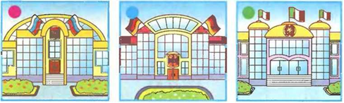
2.Даша и Денис сделали в Москве фотографии, а подписать их забыли. На какой фотографии изображён Московский Кремль?
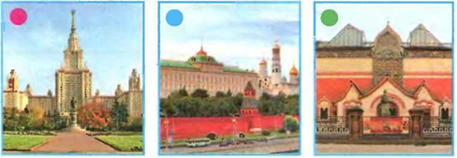
3.На какой сигнал светофора вы будете переходить улицу?
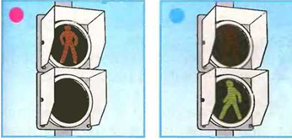
4.По наблюдениям Серёжи, 10 сентября было облачно и шёл дождь. Какими знаками Серёжа отметит результаты наблюдений?
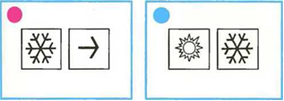
5.Петя решил включить в свою коллекцию камней гранит. Какой камешек ему нужно выбрать?
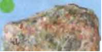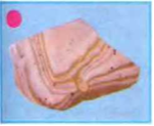
6.На прогулке Нина и её папа встретили вот такое дерево. С помощью атласа-определителя узнайте, как оно называется.
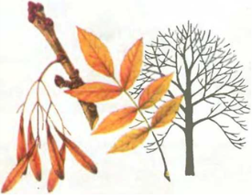
Клён. Дуб. Осина. Ясень
7.Ира описала эту рыбу так: «Это речная рыба с вытянутой формой тела, окраска туловища пёстрая, с пятнышками и полосками, во рту множество острых зубов». Что пропустила Ира в описании.
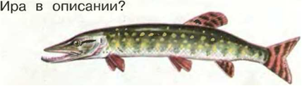
Форма тела, окраска туловища, особенности частей тела. Название, размеры, окраска плавников
8. Учительница предложила устроить в классе выставку фотографий насекомых. Ребята принесли такие фотографии.
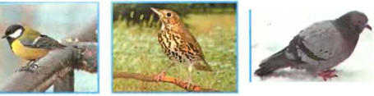1.
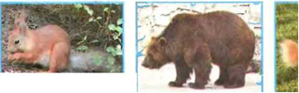 2.
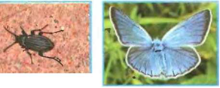 3.
Чьи фотографии подойдут для выставки?
9. Найдите правильный ответ.
Как назвал свою модель Земли учёный, создавший глобус.
1. «Земная груша». 2 «Земное яблоко» 3. «Земной огурец».
Практическое задание
Изготовить модель ковша Большой Медведицы.
1 2 3
Какая модель правильная?

К.Р.№ 2Обобщающий урок по разделу «Как, откуда и куда?»
ПРОВЕРИМ СЕБЯ И ОЦЕНИМ СВОИ ДОСТИЖЕНИЯ
Ответьте устно. Сверьтесь с ответами на «Страничках для самопроверки». Посчитайте количество верных ответов. Оцените свои достижения с помощью таблицы.
1.При заполнении анкеты Оля написала своё полное имя с отчеством и фамилией. Её папу зовут Виктор Николаевич, маму — Ирина Анатольевна, и все они — Ивановы. Что написала Оля?
Ольга Иванова…………..
Ольга Викторовна Ольга
Викторовна Иванова
2.На вопрос «Как нужно обращаться с электричеством?» ребята ответили так.
Витя: «Электричество вырабатывается на электростанциях».
Даша: «Люди научились создавать электричество в батарейках».
Серёжа: «Нельзя прикасаться к оголённым проводам и трогать мокрыми руками выключатель или розетку».
Кто ответил на вопрос верно?
Витя Даша Серёжа
3.На уроке ребята провели опыты со снегом и льдом. О каких свойствах снега и льда говорит этот опыт
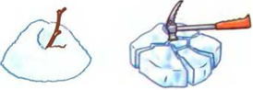
Снег белый, а лёд бесцветный.
Снег рыхлый, а лёд хрупкий.
В тепле снег и лёд тают.
4.Ребята выясняли, откуда в снежках грязь. Как они могут доказать, что грязь в снежках появляется из выхлопных газов автомобилей?
Принести снежки из парка и рассмотреть снеговую воду.
Принести снежки с городской улицы и рассмотреть снеговую воду.
Принести снежки из парка и с городской улицы и сравнить снеговую воду.
5.Ребята сравнивали реку и море.
Серёжа сказал: «Вода в реке пресная, а в море солёная».
Денис возразил: «Вода в реке солёная, а в море пресная».
Таня не согласилась: «Вода в реке и в море одинаковая».
Кто же прав?
Серёжа Денис Таня
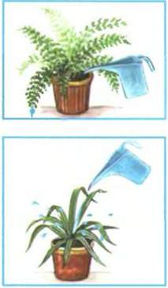
6. Надя поливала растение так:
Петя поливал так:
Кто действовал правильно?
Надя Петя
7. Ребята составляли памятку по уходу за животными живого уголка. Они предложили разные рекомендации. Но учительница включила в памятку только одну из них. Какую?
Аквариумных рыбок нужно кормить зерном и морковкой.
В клетках птиц и зверьков всегда должна быть свежая вода для питья.
Животных нужно всегда держать у открытого окна, чтобы им хватало свежего воздуха.
8. Петя с папой решали, какую кормушку для птиц лучше смастерить. Какой из вариантов вы им посоветуете?
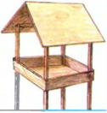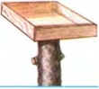
9.Витя принёс к кормушке крошки чёрного хлеба и кусочки солёного сала. Надя принесла крошки белого хлеба и кусочки несолёного сала. Какой корм подойдёт для птиц?
Корм, который принёс Витя.
Корм, который принесла Надя.
10. Ребята решили освоить раздельный сбор мусора.
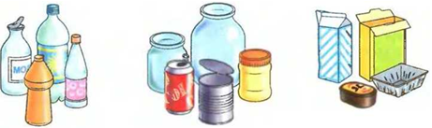
Денис рассортировал мусор так:
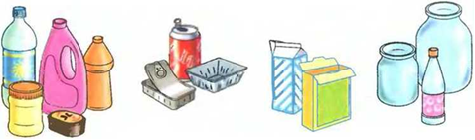
Петя рассортировал мусор так:
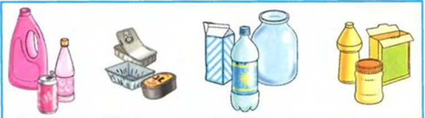
Даша рассортировала мусор так
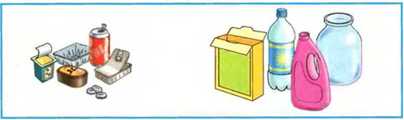
Кто из ребят справился с задачей? Ира. Денис. Петя. Даша.

К.Р.№ 3Обобщающий урок по разделу «Где и когда?»
ПРОВЕРИМ СЕБЯ И ОЦЕНИМ СВОИ ДОСТИЖЕНИЯ
Ответьте устно. Сверьтесь с ответами на «Страничках для самопроверки». Посчитайте количество верных ответов.
Ребята получили задание:
подготовить фотовыставку «Прошлое нашего города».
Какая из фотографий подойдёт для выставки?
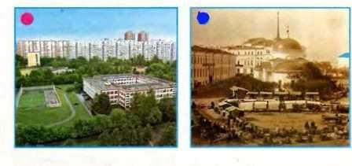
2.Учительница спросила: «Какой день недели следует после вторника?»
Денис ответил: «Четверг».
Нина ответила: «Пятница».
Даша ответила: «Среда».
Кто ответил верно?
3. Ребята принесли фотографии для альбома « Времена года»
Серёжа предложил расположить их так:
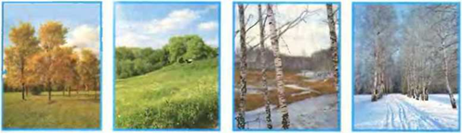
Ира предложила другой порядок:
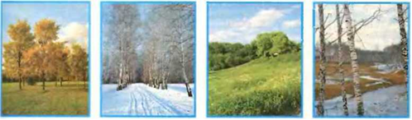
Денис предложил такое расположение:
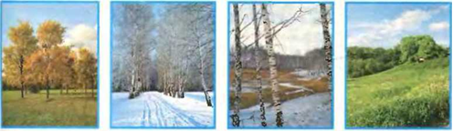
Кто показал правильный порядок смены времён года?
4.Учительница попросила назвать зимние месяцы. Дети ответили так.
Петя: «Сентябрь, октябрь, ноябрь».
Коля: «Декабрь, январь, февраль».
Таня: «Март, апрель, май».
Денис: «Июнь, июль, август».
Кто ответил верно?
5.Кто из ребят верно указал на глобусе холодные районы Земли?
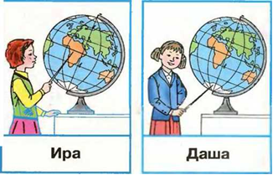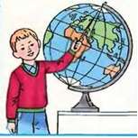
Серёжа
6.Кто из ребят, верно указал на глобусе жаркие районы Земли?
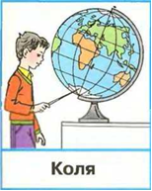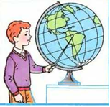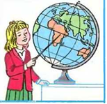
Петя Таня
7.Серёжа с мамой сделали в зоопарке фотографии животных. Какая из них подойдёт для стенда «Животные холодных районов»?
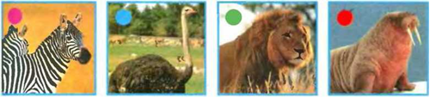
8. Ира с папой тоже сделали в зоопарке фотографии. Какая из них подойдёт для стенда «Животные жарких районов?»
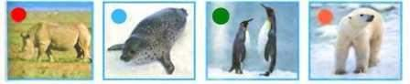
9.Какую одежду вы выберете для спортивного праздника?
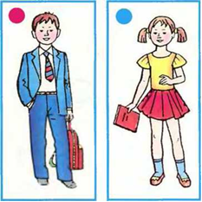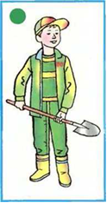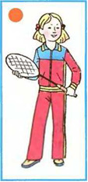
До какого возраста вам запрещено кататься на велосипеде по улицам и дорогам?
(До 12 лет. До 14 лет. До 16 лет.)

Промежуточная аттестация. (К.Р.№ 4)
Вариант 1
А1. Какой формы планета Земля?
- Шара 3) Овала
2) Круга 4) Полукруга
А2. Что относится к неживой природе?
- Тюльпан 3) Олень
- Гранит 4) Клён
А3. Какая часть растения впитывает воду из почвы?
1) Корень 3) Плод
2) Стебель 4) Лист
А4. Какое животное относится к насекомым?
1) Ящерица 3) летучая мышь
2) Щука 4) Муха
А5. Какая птица остаётся у нас на зиму?
1) Дятел 3) Утка
2) Журавль 4) Стриж
А6. Какой вид транспорта не загрязняет воздух?

1.Теплоход 2.Автомобиль
2.Самолёт 3.Трамвай

А7. Где можно переходить улицу?
1. Где не видно машин
2. Где дорога уже
3.Где есть переход
4. Где нет ограждений
А8. Чего нельзя делать, если почувствуешь запах газа?
1. Открывать форточку
2. Звонить по телефону 04
3. Включать свет
4. Сообщать взрослым
А9. Почему надо чистить зубы каждый день?
1) Для удаления остатков пищи 3) Для свежего дыхания
2) Для белизны 4) Чтобы лучше росли
А10. Как называется столица нашей Родины?
1) Москва 3) Париж
2) Санкт-Петербург 4) Волга
В1. Какое животное рождает живых детёнышей?
1. Стрекоза 3. Заяц
2. Страус 4. Треска
В2. Что такое Луна?
1. Одна из планет Солнечной системы 3. Самая горячая звезда
2. Самая яркая звезда 4. Спутник Земли
В3. Какое животное даёт человеку молоко?
1. Кролик 3. Баран
2. Корова 4. Свинья
С1. Чего нельзя делать в лесу?
1. Гулять 3. Брать детёнышей животных
2. Собирать грибы 4. Оставлять мусор
С2. Каких страниц нет в Красной книге?
1. Синих 3. Чёрных
2. Зелёных 4. Красных
_______________________________________________________________
Вариант 2
А1. На какой предмет по форме похоже Солнце?
1) На мяч 3) На дыню
2) На тарелку 4) На торт
А2. Что относится к живой природе?
1) Кактус 3) Облако
2) Известняк 4) Солнце
А3. Что мы едим у картофеля?
1) Стебель 3) Листья
2) Плод 4) Корень
А4. Какое животное не относится к насекомым?
1) Паук 3) Комар
2) Муха 4) Шмель
А5. Какая птица улетает осенью на юг?
1) Воробей 3) Ворона
2) Грач 4) Дятел
А6. Какой транспорт загрязняет воздух?
1)Троллейбус 3)Самолёт
2)Автобус 4)Теплоход
А7. Переходить дорогу следует:
1. В любом месте. 3. На красный сигнал светофора
2. На желтый сигнал светофора. 4. На зелёный сигнал светофора
А8. Если почувствовал запах газа нужно?
1. Открывать окно 3. Позвонить по телефону 04
2. Позвать взрослых 4. Включить свет
А9. Как часто надо чистить зубы?
1. Через час 3. Два раза в день
2. Один раз в день 4. После еды
А10. Какой герб у нашей страны?
1. Медведь 3.Двуглавый орёл
2. Медный всадник 4. Панда
В1. Какое животное относится к зверям?
1. Ящерица 3. Крокодил
2. Кит 4. Пингвин
В2. Как называется ближайшая к Земле звезда?
1. Луна 3. Солнце
2. Альдебаран 4. Регул
В3. Какое животное не даёт человеку молоко?
1. Лошадь 3. Корова
2. Коза 4. Курица
С1. Какой мусор нельзя закапывать в лесу?
1. Стеклянные бутылки 3. Полиэтиленовые пакеты
2. Металлические банки 4. Пищевые отходы
С2. Какие растения и животные описываются в Красной книге?
1. Находящиеся под угрозой исчезновения
2. Ископаемые
3. Редкие
4. Восстановленные
- Критерии оценивания
Задание А с выбором ответа считается выполненным, если выбранный обучающимися номер ответа совпадает с верным ответом. Все задания с выбором ответа оцениваются в 1 балл. Если выбрано более одного ответа, то задание считается выполненным неверно.
Задание В с выбором ответа считается выполненным, если выбранный обучающимися номер ответа совпадает с верным ответом. Все задания с выбором ответа оцениваются в 2 балла. Если выбрано более одного ответа, то задание считается выполненным неверно.
Задание С с выбором ответа считается выполненным, если выбранный обучающимися номер ответа совпадает с верным ответом. Все задания с выбором ответа оцениваются в 3 балла
.Оценка выполнения заданий и контрольной работы в целом.
80% - 100% - справился на отлично
60- 80% - справился хорошо
40-60% - справился удовлетворительно
0-40% - не справился

ПРОВЕРИМ СЕБЯ И ОЦЕНИМ СВОИ ДОСТИЖЕНИЯ
Ответьте устно.Сверьтесь с ответами на «Страничках для самопроверки».
1. Ребята получили задание: изготовить модель созвездия Льва.
2-.Серёжа так объяснил причину возникновения дождя: «Капельки воды, из которых состоят тучи, тяжёлые. Они не могут долго держаться в небе и падают на землю».
-Надя дала другое объяснение: «Капельки воды путешествуют по небу. Когда они устают, они закрывают глаза и... ух! — падают на землю».
Как вы оцените эти ответы?
Объяснение Серёжи правильное, научное, а объяснение Нади сказочное.
Оба объяснения правильные, бывает и так, и так.
Оба объяснения неправильные.
3. -Даша объяснила причину возникновения ветра так: «Земля в разных местах по-разному нагревается солнцем. Тёплый воздух поднимается вверх, а на его место устремляется холодный. Вот и возникает ветер».
-Денис дал такое объяснение: «Земля в разных местах нагревается солнцем по-разному. От неё нагревается воздух. Тёплый воздух легче холодного. Он поднимается вверх, а холодный устремляется на его место. Так и возникает ветер».
Оцените эти ответы?
Оба объяснения неправильные
Объяснение Дениса правильное, а объяснение Даши нет
Оба объяснения правильные, но объяснение Дениса более полное.
4.Ребята рисовали радугу.
Петя нарисовал так:
Ира нарисовала так:
Оля нарисовала так:
Кто нарисовал радугу правильно?
5.Ребята получили задание принести с пришкольного участка разные овощи
Ира принесла:
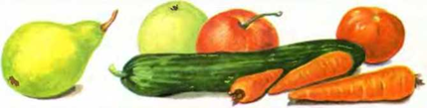
Витя принёс:
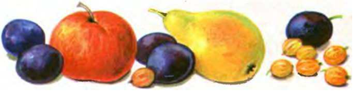
Оля принесла:
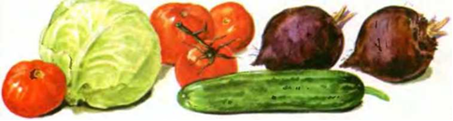
Кто верно выполнил задание?
6.Какие фотографии подойдут для альбома «Водный транспорт»?
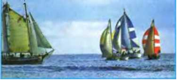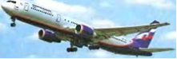
№1 №2
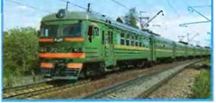
№3 №4
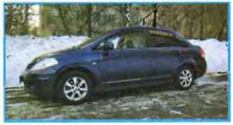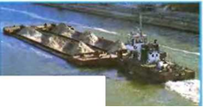

№5 №6
Подойдут фотографии №1, №2, № 3
Подойдут фотографии №1, №4, №5
Подойдут фотографии №1, №4, №6
7. Вот как Надя описала своего домашнего питомца:
«Это собака. У неё очень добрый и общительный характер. Однажды она смотрела в окно, а потом запуталась в занавеске и стала похожа на бабушку в платочке».
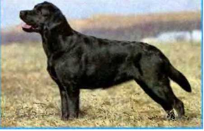
Что пропустила Надя в своём описании?
( Название животного, его характер, забавный эпизод из наблюдений за его поведением.Породу животного, его кличку, окраску.)
8. Вот что делал перед сном Серёжа:
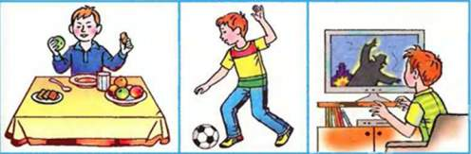
А вот что делал Петя:
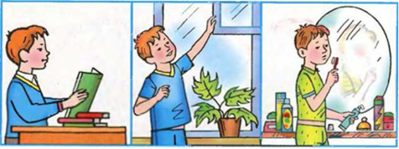
Кто будет лучше спать?
9.Надя набрала на лугу букет красивых цветов. Кто пострадает из-за этого?
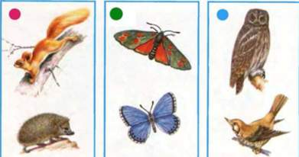
10. .Какой из этих знаков подскажет правило поведения в лесу, а какой — в самолёте?
№1 №2
Знак № 1 подскажет правило поведения в лесу, а знак № 2 — в самолёте.
Знак № 1 подскажет правило поведения в самолёте, а знак № 2 — в лесу.

2 класс

Проверочная работа № 1. Тема: «Где мы живем»
Вариант – 1.
1.Выбери правильное название нашей страны:
1. Россия
2. Российская республика
3. Российское объединение
4. Российская Федерация
2. Укажи предмет, который нельзя увидеть в городе.
1. трамвай 2. музей 3. колодец 4. светофор
3. Отметь предмет, который не относится к природе.
1. муравей 2 книга 3. озеро 4. солнце
4. Обозначь явление природы, которое можно наблюдать весной.
1. прилёт птиц 2. созревание плодов 3. ледостав 4. листопад
5. Определи, что не относится к осадкам.
1. дождь 2. снег 3. ураган 4. град
6. Назови кустарник.
1. облепиха 2. ольха 3. клён 4. крапива
7. Найди лишнее животное.
1. морж 2. щука 3. дельфин 4. тюлень
8. Подумай, для чего человек выращивает прядильные культуры
1. чтобы прокормить себя 2. чтобы прокормить животных
3. для красоты 4. чтобы делать ткани
9. Отметь, что даёт нам курица.
1. яйца 2. шерсть 3. мясо 4. перья
10. Укажи растение, которое человек выращивает на грядках.
1. пшеница 2. астра 3. лук 4 морковь
Вариант – 2.
1.Укажи столицу нашей страны:
1. Владивосток 2. Москва 3. Новгород 4. Санкт - Петербург
2. Укажи предмет, который есть только в сельском доме.
1. диван 2. холодильник 3. печка 4. компьютер
3. Отметь предмет, который не относится к природе.
1. качели 2 звёзды 3. арбуз 4. жираф
4. Обозначь явление природы, которое можно наблюдать осенью.
1. снегопады 2. ледоход 3. созревание плодов 4. распускание почек
5. Назови слово, которое не называет облачность.
1. ясно 2. пасмурно 3. жарко 4. облачно
6. Назови травянистое растение.
1. сирень 2. земляника 3. бересклет 4. можжевельник
7. Найди лишнее животное.
1. жаворонок 2. трясогузка 3. соловей 4. стрекоза
8. Подумай, для чего человек выращивает декоративные культуры.
1. чтобы прокормить себя 2. чтобы прокормить животных
3. для красоты 4. чтобы делать ткани
9. Отметь, что даёт нам коза.
1. молоко 2. сало 3. мясо 4. шерсть
10. Укажи растение, которое человек выращивает в поле.
1. рожь 2. лён 3. картофель 4. петрушка

Проверочная работа № 2. Тема: «Природа».
Вариант - 1
1.Установи соотвeтствиe.
Hеживая природа воробей
дерево
камeнь
арбуз
Живая природа снежинка
трава
луна
2. Найди группу, в которой указаны правильные признаки живых существ.
А) дышат, питаются, двигаются;
Б) растут, приносят потомство, умирают;
В) дышат, растут, общаются друг с другом.
2. Закончи опрeдeлeниe: «Явлeния природы – это …»
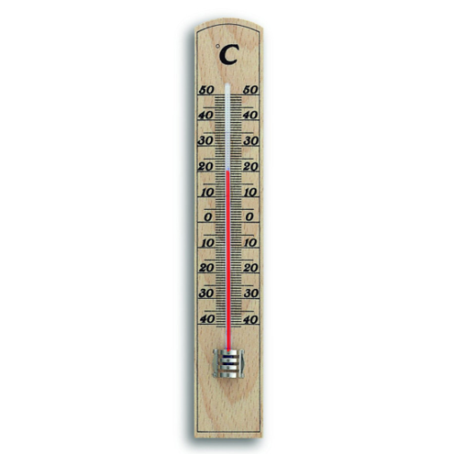
А) снeг, дождь, град, инeй;
Б) измeнeния, происxодящиe вокруг нас;
В) всeизмeнeния, происxодящиe в природe.
3. Рeбятаизмeрялитeмпeратурувоздуxа на улицe. Вот что показал тeрмомeтр.Кто вeрно записал показания тeрмомeтра?
А) Катя записала показания тeрмомeтра так: 20°.
Б) Оля записала так: +20°.
В) Игорь записал так: - 20°.
4. Что нe относится к осeннимявлeниям в живой природe?
А) увяданиe трав;
Б) исчeзновeниeнасeкомыx;
В) заморозки.
5. Продолжи опрeдeлeниe: «Огромный раскалённый газовый шар – это…»
А) созвeздиe;Б) звeзда;В) планeта.
6.Установи соответствие.
Строитeльныeматeриалыянтарь
известняк
рубин
пeсок
Матeриалы для украшений гранит
7. Определи свойства воздуха.
А) Не имеет цвета, не имеет запаха, невидим, прозрачен.
Б) Голубого цвета, имеет запах, видим, прозрачен.
В) Белого цвета, не имеет запаха, невидим, непрозрачен.
8. Что не является причиной загрязнения воды?
А) Водные животные;Б) Фабрики и заводы;В) Транспорт.
9. Определи, у каких растений один твёрдый, древесный ствол .
А) Травы;Б) Кустарники В) Деревья.
10. Лиственные деревья подчеркни красным карандашом, хвойные деревья зeлёным.Сосна, липа, клён, ель, кедр, берёза.
11. Установи соответствие.
Звери две ноги, два крыла, перья
Птицы четыре ноги, шерсть
Рыбы шесть ног
Насекомые плавники, чешуя
12. Какие действия человека не вредят природе?
А) Отлавливание божьих коровок;Б) Вырубка леса;
В) Использование ядохимикатов;Г) Посадка растений;
13. Какие прядильные культурные растения человек использует для получения тканей?А) Хлопок;Б) Пшеница;В) Лён;Г) Овёс.
14. Запиши названия дикиxживотныx.
____________________________________________________________________________
15. Какие растения относятся к комнатным растениям?
А) Герань, фиалка, традесканция.
Б) Ирис, колокольчики, нарцисс.
В) Плющ, шиповник, кактус.
16.Найди названия аквариумных рыбок?
А) Сазан, коробок, пескарь.
Б) Акула, электрический скат, пиранья.
В) Меченосец, гуппи, вуалехвост.
17. Какая порода собак помогает пасти овец,очень ласковая, любит маленьких детей, её называют шотландской овчаркой?
А)Терьер;Б) Чау – чау;В) Колли.
18. К какому врачу ты обратишься, eсли твой домашний питомeцзаболeл?
А) к пeдиатруБ) к вeтeринаруВ) к тeрапeвту
19. Какое растение встречается в лесу, зацветает на 15 – 17 году жизни, занесено в Красную книгу?
А) одуванчик Б)колокольчик В)венерин башмачок
20. Найди высказывание, которое относится к правилам друзей природы.
А) Выпавших из гнезда птенцов надо забирать домой.
Б) В лесу надо соблюдать тишину.
В) Бабочек надо ловить сачком.
Вариант - 2
1. Установи соотвeтствиe.
Hеживая природа муха
снег
гриб
берёза
Живая природа облако
собака
солнцe
2. Найди группу, в которой указаны правильные признаки живых существ.
А) растут, приносят потомство, умирают;
Б) дышат, растут, общаются друг с другом;
В) дышат, питаются, двигаются.
2. Закончи опрeдeлeниe: «Явлeния природы – это …»
А) измeнeния, происxодящиe вокруг нас;
Б) инeй, дождь, снeг, град;
В) всeизмeнeния, происxодящиe в природe.
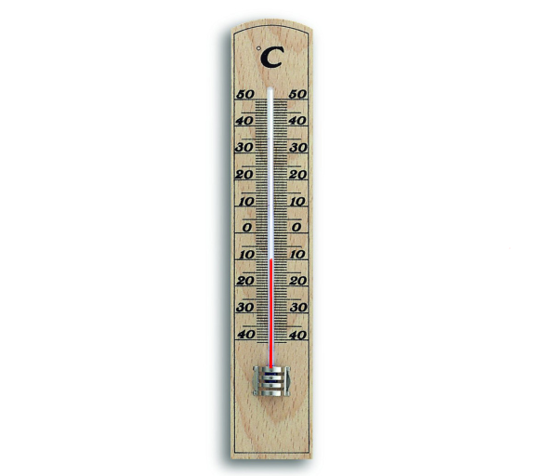
3. Рeбятаизмeрялитeмпeратурувоздуxа на улицe. Вот что показал тeрмомeтр.Кто вeрно записал показания тeрмомeтра?

А) Соня записала показания тeрмомeтра так: 10°.
Б) Рая записала так: +10°.
В) Вова записал так: - 10°.

4. Что нe относится к осeннимявлeниям в нeживойприродe?
А) заморозки;Б) отлёт пeрeлётныx птиц;В) инeй.
5. Как называeтся группа звёзд на опрeдeлённомучасткeнeба?
А) созвeздиe;Б) звeзда;В) планeта.
6.Установи соответствие.
Строитeльныeматeриалыжемчуг
глина
мрамор
известняк
Матeриалы для украшений бирюза
7. Что воздух не загрязняет?
А) Костёр;Б) Растения;В) Отходы промышленного производства.
8. Как сберечь воду?
А) Не чистить зубыБ) Не мыть посудуВ) Закрывать кранГ) Не купаться
9. Определи, у каких растений один или несколько сочных, мягких, стеблей.
А) Травы;Б) Кустарники;В) Деревья.
10. Лиственные деревья подчеркни красным карандашом, хвойные деревья зeлёным.Листвeнница, осина, клён, ель, кедр, дуб.
11. Установи соответствие.
Насекомые плавники, чешуя
Птицы четыре ноги, шерсть
Звери две ноги, два крыла, перья
Рыбы шесть ног
12. Какое утверждение верное:
А) Лягушек надо уничтожать.Б) Ящериц надо отлавливать.
В) Нельзя брать домой детёнышей диких животных.
13. Какие зeрновыe культурные растения выращиваeтчеловек?
А) Хлопок;Б) Пшеница;В) Лён;Г) Овёс.
14. Запиши названия домашниxживотныx.
___________________________________________________________________________
15. Какие растения относятся к комнатным растениям?
А) Плющ, шиповник, кактус
Б) Герань, фиалка, традесканция.
В) Ирис, колокольчики, нарцисс.
16. Подчеркни одной чертой названия животных, которых можно содержать в живом уголке?
Слон, аквариумные рыбки, верблюд, хомячки, обезьяны, черепаха, змея, морские свинки.
17. Какая порода собак хорошо плавает, ныряет, её называют водолазом, учат спасать людей?
А) Русская борзая;Б) Ньюфаундленд;В) Спаниель.
18. К какому врачу ты обратишься, eсли твой домашний питомeцзаболeл?
А) к пeдиатруБ) к вeтeринаруВ) к тeрапeвту
19. Найди насекомое, которое занесено в Красную книгу.
А) стрекозаБ) божья коровка В) дровосек реликтовый
20. Найди высказывание, которое относится к правилам друзей природы.
А) Выпавших из гнезда птенцов надо забирать домой.
Б) В лесу надо соблюдать тишину.
В) Бабочек надо ловить сачком.

Проверочная работа № 3. Тема: «Жизнь города и села»
Вариант - 1
1.Допишите составные части экономики:
Экономика – это сельское хозяйство, промышленность, ________________, транспорт, _______________.
2.Обведи продукцию промышленности:
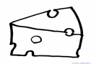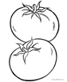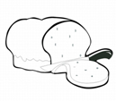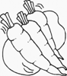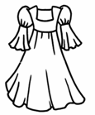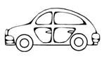
3.Подчеркни названия тех изделий, которые раньше были полезными ископаемыми:
льняное полотенце, золотое украшение, стекло, хлопчатобумажная рубашка, глиняный кувшин, книга, железная сковорода, строительный кирпич.
4.Заполни пропуск в схеме:
шерсть _____________ шерстяная ткань шерстяная одежда
5.Приведи в пример названия трёх учреждений образования: __________________________________________________________________________________________________________________________________________________________
6 Отгадай загадки о профессиях и напиши отгадки:
Летают пальцы птицами –
Поток струится ситцевый.
Летают пальцы пчёлками –
Поток струится шёлковый. ________________

Сейчас, дружок, вопрос такой:
Скажи, как называют
Рабочего, что под землёй
Нам уголь добывает.____________________
7.Подчеркни в списке НЕ зимние явления природы:
Листопад, гроза, снегопад, дождь, метель, мороз, оттепель, гололедица, туман, иней, цветение яблонь, вьюга.

8.О каком животном идёт речь, напиши.
Этот зверь – сильный и умный хищник. Его добычей становятся не только зайцы, но и крупные звери – кабан, лось. Обычно они охотятся небольшими стаями, долго и упорно преследуя свою добычу. Правда по глубокому, рыхлому снегу им трудно бегать, и поэтому они часто остаются голодными.
__________________________
Вариант - 2

1.Что такое экономика? Экономика – это…
А) промышленность; б) хозяйство: в) деньги
2. Обведите продукцию сельского хозяйства:
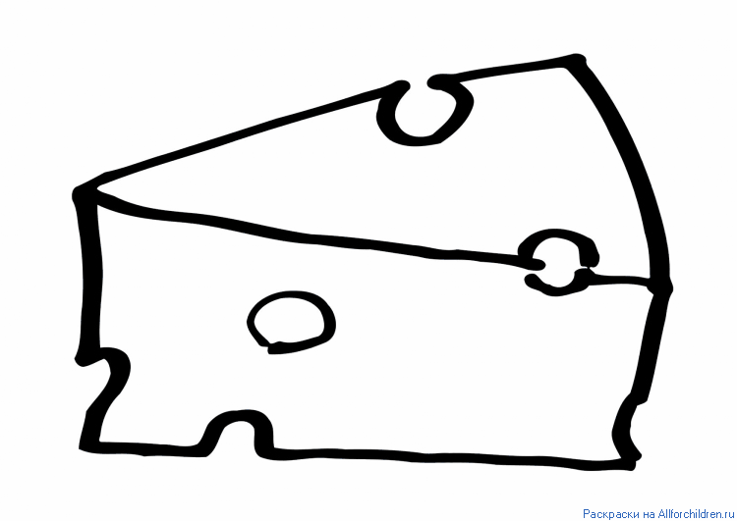
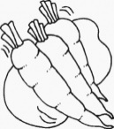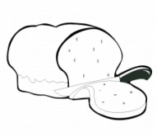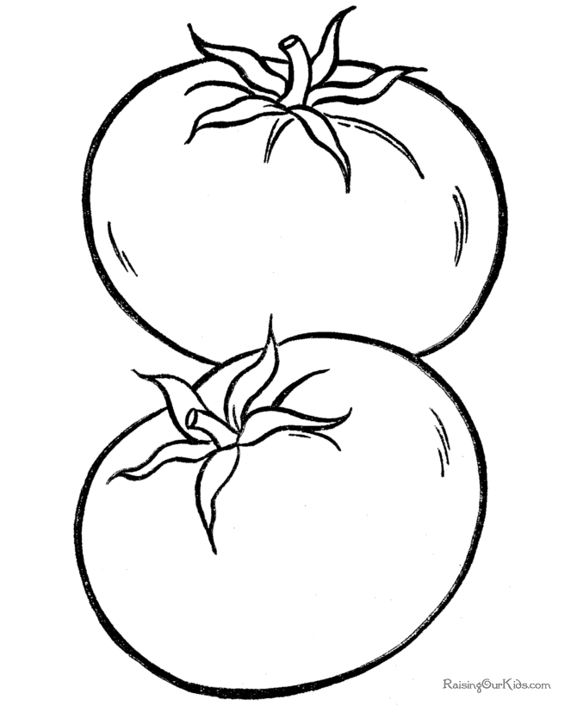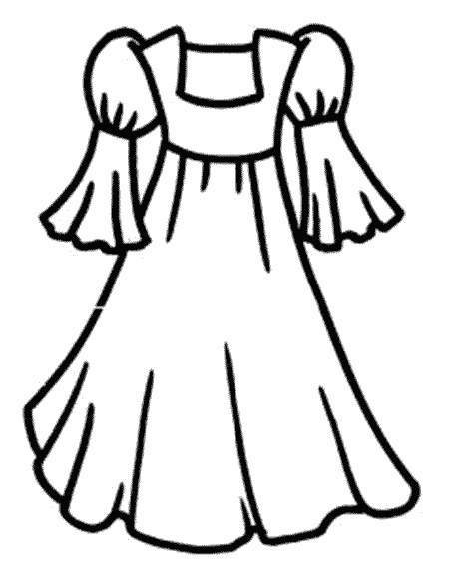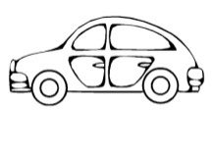
3.Подчеркни названия тех изделий, которые раньше были растениями:
льняное полотенце, золотое украшение, стекло, хлопчатобумажная рубашка, глиняный кувшин, книга, железная сковорода, строительный кирпич.
4.Заполни пропуск в схеме:
дерево древесина ____________ книга
5. Приведи в пример названия трёх учреждений культуры: __________________________________________________________________________________________________________________________________________________________
6.Отгадай загадки о профессиях и напиши отгадки:
У этой волшебницы,
Этой художницы,
Не кисти и краски,
А гребень и ножницы.________________

Спрятан здесь вопрос такой:
Доктор с ниткой и иглой
Как зовётся? Вспоминай
И быстрей ответ давай.________________

7.Подчеркни в списке зимние явления природы:
Листопад, гроза, снегопад, дождь, метель, мороз, оттепель, гололедица, туман, иней, цветение яблонь, вьюга.

8.О каком животном идёт речь, напиши.
Этому животному легче всего прокормиться в зимнем лесу. Пищу он добывает в основном из-под снега. Выкапывает орехи, жёлуди, зелёную травку. Если при этом попадутся мышь, полёвка, какие – нибудь насекомые, он и их съест. Кормится он днём, а ночью отдыхает.
___________________________

Проверочная работа № 4. Тема: «Здоровье и безопасность»
1. Что относится к внешнему строению человека:
а) голова б) сердце в) шеяг) туловище д) головной мозг
2. Отметить внутренние органы человека:
а) кишечникб) лёгкие в) ноги г) печеньд) сердце е) туловище
3. Для чего нужно знать, как устроен и работает организм человека?
а) чтобы научиться рисовать человека
б) для сохранения и укрепления здоровья
4. Какова функция сердца?
а) с помощью сердца человек дышит
б) сердце помогает переваривать пищу
в) сердце - это мотор, который гонит по сосудам кровь
г) очищает от отходов пищеварения организм
5. Для чего нужно соблюдать режим дня?
а) чтобы сохранить своё здоровье
б) чтобы никуда не опаздывать
в) чтобы мама не ругала
6. Сколько раз в день нужно чистить зубы?
а) можно не чистить вовсе б) 2 раза в) 1 раз г) 4 раза
7. Какие предметы у человека должны быть личными?
а) полотенце б) мыло в) шампунь г) зубная щеткад) мочалка
е) расчёска ж) тарелка
8. Отметить знак "Пешеходный переход "
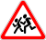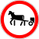
9.Отметь знак "Подземный пешеходный переход"
10 Отметь знак "Надземный пешеходный переход"
11. Переходя улицу, нужно посмотреть :
а) сначала направо, дойдя до середины, налево
б) сначала налево, дойдя до середины, направо
12. Где нужно обходить автобус или троллейбус?
а) сзадиб) спереди в) подождать, когда транспорт отъедет
13. Отметьте домашние опасности:
а) неисправные электроприборыб) порванное платье
в) неизвестные лекарстваг) мясорубка
д) неустойчивая мебель е) порванная книга
14. Почему нельзя играть со спичками?
а) они могут сломатьсяб) родители будут ругатьв) может случиться пожар
15. Отметь номер пожарной охраны:
а) 02б) 03в) 01г) 04
16. Как вести себя на водоемах:
а) не плавать в незнакомых местах
б) не купаться одному
в) вовсе не купаться
г) не заплывать за буйки
д) купаться в чистых водоёмах
е) намочить ноги и выйти из воды
ж) купаться можно где угодно, если хорошо плаваешь
17. Отметить ядовитые растения:
а) мухоморб) волчье лыков) смородинаг) вороний глазе) опятаж) бледная поганка
18. Отметь правила поведения с незнакомцами:
а) не открывать незнакомцам двери
б) не садиться в лифт
в) всё рассказать о себе
г) ничего не говорить о себе и своих родных
д) громко кричать и звать на помощь, если вас пытаются тащить за руку
е) пригласить в дом и угостить чаем

Проверочная работа № 5.
Тема: «Общение»
Вариант – 1.
1. Что одинаковое у всех членов семьи?
1)имя 2)отчество 3)фамилия
2. Как называют детей, занимающихся с тобой в классе?
1) ровесники 2)одноклассники 3) одношкольники
3. Вспомни, как нужно вести себя за столом. Допиши правила:
Не клади_________________ на стол.
Не _________________ с полным ртом.
Не вытирай губы __________________ , пользуйся _______________.
4. Кто из детей поступил правильно?
1)Выйдя из троллейбуса, Вася выбросил использованный билет на остановке.
2)Антон дождался, пока из трамвая вышли пассажиры, и вошёл в салон.
3)Растолкав пассажиров, Денис пробрался к выходу.
5.Культура поведения – это…
1)поступки, которые обижают людей; 2)вежливые слова и вежливые поступки;
3)странные поступки.
6. Укажи пословицы о дружбе.
1) Дружба дороже денег;2) Одной рукой и узла не завяжешь; 3) Не пойман – не вор.
7. Какие правила поведение нужно соблюдать в общественном транспорте?
1)Громко разговаривать;
2)Во время движения ходить по салону автобуса;
3)Во время движения транспортного средства не отвлекать водителя и кондуктора:
громко не разговаривать, по салону не ходить.
8.Какие слова (несколько) являются вежливыми?
1) Алло; 2) Пока; 3) Спасибо; 4) Простите; 5) Здорово.
9.Кому надо уступать место в общественном транспорте (несколько вариантов)?
1) Пожилым людям; 2) Друзьям; 3) Пассажирам с детьми.
10.Кто не является членом семьи?
1) брат; 2) бабушка; 3) друг.

Вариант - 2
I. Что такое семья ?
1) Это люди, которые тебя окружают;
2)Это люди, с которыми ты общаешься;
3)Это самое близкое окружение человека.
II. Что объединяет всех ребят в школьном коллективе?
1)В школе все вместе ребята учатся, играют, отдыхают.
2)Общие праздники.
3)Учителя, родители.
III.Культура поведения – это…
1)поступки, которые обижают людей;
2)вежливые слова и вежливые поступки;
3)странные поступки.
IV. Что самое ценное в дружбе?
1)Согласие и взаимная помощь;
2)Любовь и уважение;
3)Получать от друга хорошие подарки.
V. Как вести себя в театре ?
1)Во время спектакля нельзя громко аплодировать;
2) Во время спектакля нельзя громко разговаривать;
3)В театре можно есть, но только во время антракта
VI. Кто должен выйти первым из транспорта?
1)женщина; 2) мужчина; 3) ребёнок.
VII. Укажи пословицы о дружбе?
1) Дружба дороже денег; 2) Одной рукой и узла не завяжешь; 3) Не пойман – не вор.
VIII. Чего нельзя делать в гостях?
1) Хватать лучший кусок торта;
2) Скакать, обгонять, бегать по комнате;
3) Рассматривать игрушки, книги, играть в игры.
IX. Какие правила поведение нужно соблюдать в общественном транспорте?
1)Громко разговаривать;
2)Во время движения ходить по салону автобуса;
3)Во время движения транспортного средства не отвлекать водителя и контролёра: громко не разговаривать, по салону не ходить.
X.Семейные традиции это…
1)то в нашей жизни, что передаётся от одного поколения к другому;
2)то в нашей жизни, что остаётся в памяти человека;
3)мудрость старших передаётся молодым.

Проверочная работа № 6. Тема: «Путешествия»
1. Что поможет в путешествии по планете?
1). Микроскоп; 2). Карта;3). Атлас автомобильных дорог;
2. Среди утверждений найди верное:
1). Карта изображает форму Земли и её поверхность;
2). Глобус имеет довольно мелкий масштаб и может показать какую-либо местность
подробно;
3). Карты, на которых изображены разные
страны, называются политическими;
3. Сколько океанов на Земле?
1). 5; 2). 4; 3). 3;
4. Сколько на Земле материков?
1). 4; 2). 5; 3). 6;
5. На синем фоне океанов выступают огромные участки земной суши – материки:
1). Евразия, Африка, Америка, Австралия, Антарктида;
2). Европа, Азия, Африка, Америка, Австралия, Антарктида;
3). Евразия, Северная Америка, Южная Америка, Австралия, Африка, Антарктида;
6. Какой материк самый большой на Земле?
1). Австралия; 2). Евразия; 3). Африка;
7. На каком материке находится наша Родина?
1). Евразия; 2). Азия; 3). Австралия;
8. Назови крупнейшее по численности население государство мира
1). Франция; 2). Япония; 3). Китай;
9. Какой материк самый дождливый?
1). Африка; 2). Северная Америка; 3). Южная Америка;
10. На каком материке можно встретить разнообразие диких животных?
1). Австралия; 2). Африка; 3). Южная Америка;
11. На каком материке разместилось только одно государство?
1). Антарктида; 2). Евразия; 3).Австралия;
12. Назови самый холодный материк
1). Австралия; 2). Антарктида; 3). Северная Америка;
13. Назови самое глубокое озеро планеты
1). Байкал; 2). Пейто; 3). Матано;
14. Назови символ Парижа:
1). Лувр; 2). Эйфелева башня; 3 ). Статуя Свободы;
15. Часы Биг – Бен находятся в…
1). Америке; 2). Японии; 3). Великобритании;
16. Национальную одежду кимоно носят:
1). Корейцы; 2). Японцы; 3). Вьетнамцы;
17. Бумагу, порох, компас, шёлк изобрели в…
1). Индии; 2). Греции, 3). Китае;
18. Сколько звёздочек на флаге США?
1). 50; 2). 55; 3). 60;
19. Статуя Свободы находится в…
1). США; 2). Японии; 3). Франции;

Ключ к ответам:
1. 2). 9. 3). 17. 3).
2. 3). 10. 2). 18. 1).
3. 1). 11. 3). 19. 1).
4. 3). 12. 2).
5. 3). 13. 1).
6. 2). 14. 2).
7. 1). 15. 3).
8. 3). 16. 2).
Итоговая контрольная работа. Тема:Итоговый тест по окружающий мир за 2 класс.
1.Перечисли цвета Государственного флага Российской Федерации (сверху вниз).
Ответ:________________________________________________________________.
2. Определи, какое из созвездий не может быть в данной группе. Подчеркни его название.
Скорпион, лев, лебедь, рак, рыбы, козерог.
3. Выбери правильный ответ.
К внутренним органам относятся:
А) лёгкие, грудь, сердце, кишечник;
Б) желудок, голова, сердце, пищевод;
В) лёгкие, сердце, печень, желудок;
Г) печень, сердце, туловище, мозг.
4.Как называются части холма, которые обозначены на рисунке.
Запиши названия.
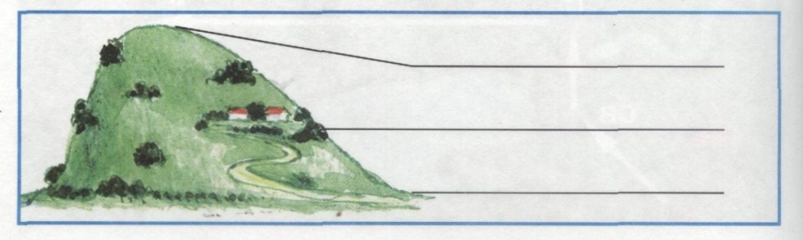
5.Прочитай внимательно. Что пропущено? Дополни запись.
Виды животных: звери, рыбы, земноводные, пресмыкающиеся, насекомые, _____________________________________________________________________.
Запиши кратко главный признак этих животных.
Ответ:_________________________________________________________________.
6.Внимательно прочитай примеры связей в окружающем мире.
Из земли прорастает росток, лошадь ест траву на лугу, созревает клубника в саду, дети купаются в море, доярка доит корову, над лугом идет дождь , белка грызет орех, пчела опыляет цветки.
Подчеркни только то, что относится к связям между живой и неживой природой.
7. Сделай выводы. Закончи высказывание.
Если на одном материке расположено две части света, то этот материк -_______________________________________________________________________.
8.Какие виды растений изображены на рисунках? Подпиши названия видов.
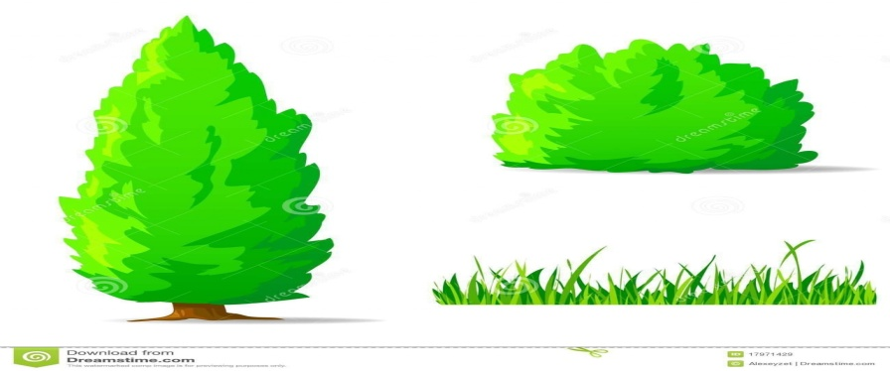
9.Сделай вывод. Впиши пропущенные слова.
Мхов и лишайников больше на _______________________стороне камней и деревьев.
Снег весной быстрее тает на склонах, обращенных к___________________________
10. Отметь правителя, который основал Санкт- Петербург.
А) Иван Грозный Б) Юрий Долгорукий В) Петр I
11. Узнай животное, которое занесено в Красную книгу по рисунку.
Запиши название в строке ответа.
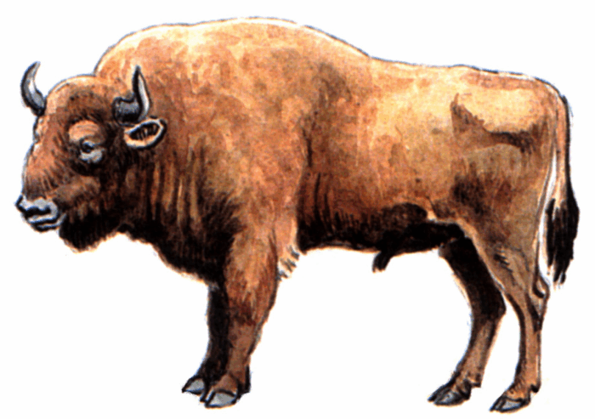
Ответ:__________________________________________________________________.
12. Что относится к семейным традициям, а что – к культуре общения в семье? Запиши буквы ответов в таблице
семейные традиции | культура общения в семье

А) благодарить бабушку за вкусный обед
Б) делать игрушки на новогоднюю елку своими руками
В) помочь маме нести сумку из магазина
Г) каждую весну вместе с папой вешатьскворечник в парке
13.Внимательно прочитай приведенный ниже список правил безопасности.
Какие правила относятся к поведению на природе?
А) осторожно обращаться с электроприборами
Б) не играть со спичками и зажигалками
В) не разжигать костер без взрослых
14.Укажи название этого знака.
. 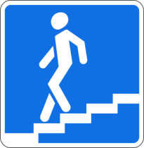
Ответ:____________________________________________________________________________________________________.
15.Подумай, какую пользу приносят человеку домашние животные.
Запиши ответ.
Ответ:_____________________________________________________________________________________________________________________________________________________________________________________________________________________.

Контрольно-измерительные материалы (далее КИМ) итоговой контрольной работы составлены с учетом возрастных особенностей учащихся, в соответствии с:
Федеральным государственным образовательным стандартом начального общего образования;
Кодификатором планируемых результатов освоения основной образовательной программы начального общего образования поокружающему миру для проведения процедур оценки учебных достижений обучающихся.
Цель контроля: определение уровня освоения планируемых результатов основной образовательной программы начального общего образования по окружающему миру во 2 классах (мониторинг обеспечения эффективной реализации ФГОС начального общего образования)
Задачи:
- выявление уровня владения обучающимися базовыми предметными умениями по окружающему миру;
- выявление уровня владения обучающимися универсальными учебными действиями: регулятивными (адекватно самостоятельно оценивать правильность выполнения действия и вносить необходимые коррективы), познавательными (осуществлять логическую операцию установления родовидовых отношений; осуществлять сравнение, классификацию; преобразовывать информацию, используя графические символы).
Время выполнения теста: 40 минут
Обобщенный план варианта КИМ итоговой контрольной работы для обучающихся 2-х классов
по окружающему миру
Условные сокращения:
КЭС – коды проверяемых элементов содержания.

№  заданий | Уровень сложности | Максимальный балл | КЭС | Контролируемые элементы содержания
№1 | Б | 2 | 2.2.1 | Наша Родина-Россия, Российская Федерация.  Государственная символика России (герб, флаг, гимн)
№2 | Б | 1 | 1.3.1 | Земля-планета солнечной системы.  Звезды, созвездия, планеты Солнечной системы.
№3 | Б | 1 | 1.18.1 | Тело человека.  Системы органов (опорно- двигательная. пищеварительная, дыхательная, кровеносная,нервная,органы чувств),их роль в жизнедеятельности организма.
№4 | Б | 3 | 1.6.1 | Формы земной поверхности. Равнины, горы, холмы,овраги (обозначение равнин и гор на карте)
№5 | Б | 2 | 1.14.3 | Животные. Насекомые, рыбы, птицы, звери, их отличия
№6 | П | 4 | 1.1.2 | Природа живая и неживая.  Объекты живой и неживой природы.
№7 | Б | 1 | 1.3.3 | Земля-планета солнечной системы  Географическая карта и план. План Москвы.
№8 | Б | 2 | 1.12.14 | Растения.  Деревья, кустарники, травы.
№9 | П | 2 | 1.3.5 | Земля-планета солнечной системы.  Ориентирование на местности.  Компас. Ориентирование на местности в условиях мегаполиса.
№ 10 | П | 1 | 2.2.7. | Наша Родина-Россия, Российская Федерация.  Санкт – Петербург. Города России. Главный город родного края (достопримечательности, история).
№11 | Б | 1 | 1.17.4 | Человек - часть природы.  Красная книга России, Красная книга Москвы, их значение, отдельные представители растений и животных Красной книги.
№12 | Б | 4 | 2.1.1 | Человек - член общества.  Общество-совокупность людей, объединенных общей культурой. Взаимоотношения человека с другими людьми.  Семья. Родословная. Семейные традиции.
№13 | Б | 2 | 3.3.4 | Правила безопасного поведения.  Правила безопасного поведения в природе.
№14 | Б | 1 | 3.3.2 | Правила безопасного поведения.  Правила безопасного поведения на дорогах мегаполиса.
№15 | П | 3 | 1.14.7 | Животные.  Роль животных в природе и жизни людей.

Ключи и критерии оценивания заданий

№  задания |  | Критерийоценивания |  |  | Содержание верного ответа и указания по оцениванию | Баллы
В правильном ответе должно быть белый, синий, красный. |  |  |  |  |  | Всего 2 балла.
1. |  | Установить последовательность |  |  | Верное выполнение задания. | 2
 |  |  |  |  | Не все перечислены или неверная последовательность цветов. | 1
 |  |  |  |  | Ответ отсутствует. | 0
В правильном ответе должно быть лебедь. |  |  |  |  |  | Всего 1 балл.
2. |  | Выбор ответа |  |  | Верное выполнение задания. | 1
 |  |  |  |  | Ответ неверный. | 0
 |  |  |  |  | Ответ отсутствует. | 0
В правильном ответе должно быть В |  |  |  |  |  | Всего 1 балл.
3. |  | Выбор ответа |  |  | Верное выполнение задания. | 1
 |  |  |  |  | Ответ неверный. | 0
 |  |  |  |  | Ответ отсутствует. | 0
В правильном ответе должно быть вершина, склон,подошва(подножие) |  |  |  |  |  |  |  | Всего 3балла.
4. | Развернутый ответ |  |  | Верное выполнение задания. |  |  |  | 3
 |  |  |  | Перечислены верно два ответа |  |  |  | 2
 |  |  |  | Перечислен верно один ответ. |  |  |  | 1
 |  |  |  | Ответ отсутствует, неверный |  |  |  | 0
В правильном ответе должно быть птицы.Тело покрыто перьями. |  |  |  |  |  |  |  | Всего 2балла.
5. | Развернутый ответ |  |  | Верное выполнение задания. |  |  |  | 2
 |  |  |  | Перечислен верно один ответ. |  |  |  | 1
 |  |  |  | Ответ отсутствует, неверный |  |  |  | 0
В правильном ответе должно быть:из земли прорастает росток, созревает клубника,дети купаются в море, над лугом идет дождь. |  |  |  |  |  |  |  | Всего 4 балл.
6. | Выбор ответа |  |  | Верное выполнение задания. |  |  |  | 4
 |  |  |  | Перечислены верно три ответа |  |  |  | 3
 |  |  |  | Перечислены верно два ответа |  |  |  | 2
 |  |  |  | Перечислен верно один ответ |  |  |  | 1
 |  |  |  | Ответ отсутствует, неверный |  |  |  | 0
В правильном ответе должно быть Евразия. |  |  |  |  |  |  |  | Всего 1 балл.
7. | Развернутый ответ |  |  | Верное выполнение задания. |  |  |  | 1
 |  |  |  | Ответ неверный. |  |  |  | 0
 |  |  |  | Ответ отсутствует. |  |  |  | 0
В правильном ответе должно быть деревья, кустарники .травы. |  |  |  |  |  |  |  | Всего 3балла.
8. | Развернутый ответ |  |  | Верное выполнение задания. |  |  |  | 3
 |  |  |  | Перечислены верно два ответа |  |  |  | 2
 |  |  |  | Перечислен верно один ответ. |  |  |  | 1
 |  |  |  | Ответ отсутствует, неверный |  |  |  | 0
В правильном ответе должно быть «Мхов и лишайников больше на северной стороне камней и деревьев», «Снег весной быстрее тает на склонах, обращенных к югу» |  |  |  |  |  |  |  | Всего 2балла.
9. |  |  | Развернутый ответ | 1) Верное выполнение задания. |  |  | 2
 |  |  |  | 2) Перечислен верно один ответ. |  |  | 1
 |  |  |  | 3)Ответ отсутствует ,неверный. |  |  | 0
В правильном ответе должно быть В |  |  |  |  |  |  |  | Всего 1 балл.
10. |  |  | Выбор ответа | - Верное выполнение задания. |  |  | 1
 |  |  |  | - Ответ неверный. |  |  | 0
 |  |  |  | - Ответ отсутствует. |  |  | 0
В правильном ответе должно быть зубр |  |  |  |  |  |  |  | Всего 1 балл.
11 |  |  | Развернутый ответ | - Верное выполнение задания. |  |  | 1
 |  |  |  | - Ответ неверный. |  |  | 0
 |  |  |  | - Ответ отсутствует. |  |  | 0
В правильном ответе должно быть:1.-Б.Г;2.-А,В. |  |  |  |  |  |  |  | Всего 4балла.
12 | Развернутый ответ |  |  | - Верное выполнение задания. |  |  |  | 4
 |  |  |  | - Перечислены верно три ответа |  |  |  | 3
 |  |  |  | - Перечислены верно два ответа |  |  |  | 2
 |  |  |  | - Перечислен верно один ответ. |  |  |  | 1
 |  |  |  | - Ответ отсутствует, неверный |  |  |  | 0
В правильном ответе должно быть Б, В. |  |  |  |  |  |  |  | Всего 2балла.
13 | Выбор ответа |  |  | - Верное выполнение задания. |  |  |  | 2
 |  |  |  | - Перечислен верно один ответ. |  |  |  | 1
 |  |  |  | - Ответ отсутствует, неверный |  |  |  | 0
В правильном ответе должно быть «Подземный пешеходный переход» |  |  |  |  |  |  |  | Всего 1балл.
10. |  |  | Развернутый ответ | - Верное выполнение задания. |  |  | 1
 |  |  |  | - Ответ неверный. |  |  | 0
 |  |  |  | - Ответ отсутствует. |  |  | 0
Свободный ответ.(домашние животные дают пищу, материалы для одежды,некоторые животные используются для охраны человека и для передвижения.  Домашние животные наши любимцы) |  |  |  |  |  |  |  | Всего 2 балл.
11 |  |  | Развернутый ответ | - Верное выполнение задания. |  |  | 2
 |  |  |  | - Ответ неполный. |  |  | 1
 |  |  |  | - Ответ отсутствует. |  |  | 0
ИТОГО максимальное количество баллов за работу: |  |  |  |  |  |  |  | 31

Рекомендуемая шкала пересчёта первичного балла за выполнение входной контрольной работыв отметку по пятибалльной шкале
Отметка по пятибалльной шкале | «2» | «3» | «4» | «5»
Общий балл | 0-14 | 15-21 | 22-27 | 28-31

3 класс

Контрольная работа за I полугодие
Ф.И.________________________________________________________
Вариант 1

1. Перечисли 3-4 объекта неживой природы:
______________________________________________________

2. Какое свойство воздуха указано неверно? Подчеркни.
а) прозрачен
б) голубого цвета
в) не имеет запаха
г) бесцветен

3. Если в стакан с водой насыпать сахар и размешать его – вода станет сладкой. О каком свойстве воды это говорит?
Ответ: ______________________________________________

4. Вычисли и запиши, сколько литров воды в теле ребёнка, если он весит 21 кг?
Для этого массу тела раздели на 3, полученное число умножь на 2
Решение: ___________________________
Ответ: _____________________________

5. Какие условия требуются растению, чтобы образовать сахар и крахмал? Подчеркни.
а) вода, минеральные соли
б) кислород, углекислый газ
в) солнечный свет, вода и углекислый газ

6. Учёные – зоологи делят царство животных на группы. К каким группам принадлежат перечисленные животные?
Кабан, жаба, щука. Заполни таблицу.
рыбы
млекопитающие
земноводные

7. Зачеркни лишнее название в каждом ряду.
а) жук, бабочка, паук, стрекоза
б) белка, крокодил, заяц, медведь,

8. Какое звено в цепи питания является первым?
а) растительноядные животные
б) растения
в) насекомоядные животные
г) хищники
Ответ:_______________________________

9. Составь схему цепи питания. Впиши в нужном порядке:
волк, дуб, кабан
_____________→ ______________ → __________________

10. Впишите в схему развития бабочки пропущенные слова:
яйца →____________→ куколка → _____________________________

11. Построй схему развития лягушки:
____________________________________________________________

12. Сформулируйте правила поведения человека в природе по отношению к животным.

1. __________________________________________________________________________

2. __________________________________________________________________________

3. __________________________________________________________________________

13. Укажи правильное название частей гриба:
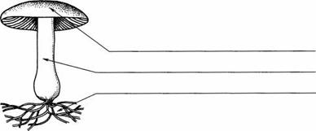
14. Перечисли 3-4 названия съедобных грибов:
_________________________________________________________________
15. Какие организмы являются разрушителями? Подчеркни.
а) растения
б) хищники
в) бактерии
г) животные

Вариант 2

1. Перечисли 3-4 объекта живой природы:
_________________________________________________________________

2. Какое свойство воздуха указано верно? Подчеркни.
а) не прозрачен
б) голубого цвета
в) при охлаждении воздух расширяется
г) не имеет запаха

3. Стоя на берегу водоёма можно увидеть в воде рыбок. О каком свойстве воды это говорит?
Ответ: _______________________________________________________

4. Вычисли и запиши, сколько литров воды в теле ребёнка, если он весит 24 кг?
Для этого массу тела раздели на 3, полученное число умножь на 2
Решение: ________________________________
Ответ: _________________________________________________________

5. Какие условия требуются растению, чтобы образовать сахар и крахмал? Подчеркни.
а) вода и углекислый газ;
б) солнечный свет, вода и углекислый газ
в) почва и воздух

6. Учёные – зоологи делят царство животных на группы. К каким группам принадлежат перечисленные животные?
Пчела, ласточка, гадюка. Заполни таблицу.
пресмыкающиеся
насекомые
птицы

7. Зачеркни лишнее название в каждом ряду.
а) рак, краб, улитка, креветка
б) крокодил, лягушка, черепаха, змея

8. Какое звено в цепи питания является вторым?
а) растительноядные животные
б) растения
в) насекомоядные животные
г) хищники
Ответ:_____________________________________

9. Составь схему цепи питания. Впиши в нужном порядке:
сосна, дятел, жук-короед
__________________→ _____________________→ _________________

10. Впишите в схему развития бабочки пропущенные слова:
____________→ личинка → ________________→ взрослая бабочка

11. Построй схему развития рыбы:
__________________________________________________________________________

12. Сформулируйте правила поведения человека в природе по отношению к растениям.

1. __________________________________________________________________________

2. __________________________________________________________________________

3. __________________________________________________________________________

13. Укажи части гриба:
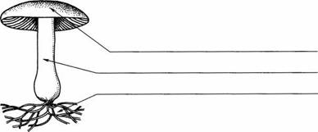
14. Перечисли 3-4 названия несъедобных грибов:
_________________________________________________________________
15. Какие организмы являются производителями? Подчеркни.
а) бактерии
б) хищники
в) растения
г) животные

Ответы к контрольной работе:
Вариант 1

№ задания | Ответы | Баллы
1 | Камень, облако, снег и т.п. | 1
2 | б) голубого цвета | 1
3 | Вода является растворителем. | 2
4 | 21:3∙2=14(л) | 2
5 | в) солнечный свет, вода и углекислый газ | 1
6 | рыбы щука  млекопитающие кабан  земноводные жаба | 1
7 | а) паук  б) крокодил | 2
8 | б) растения | 1
9 | дуб → кабан → волк
10 | яйца → личинка (гусеница) → куколка → взрослая бабочка | 2
11 | икра → головастик → лягушка | 2
12 | 1.Подкармливать птиц зимой.  2.Не подходить близко к гнёздам птиц.  3.Весной и в начале лета не отпускать в лесу собаку с поводка.  (И другие подобные ответы) | 3

13 | шляпка  ножка  грибница | 1
14 | Подберёзовик, подосиновик, белый гриб, сыроежка и т.п. | 2
15 | в) бактерии | 2
 | ИТОГО | 30

Вариант 2
№ задания | Ответы | Баллы
1 | Бабочка, волк, ромашка, человек и т.п. | 1
2 | г) не имеет запаха | 1
3 | Вода прозрачна. | 2
4 | 24:3∙2=16(л) | 2
5 | б) солнечный свет, вода и углекислый газ | 1
6 | пресмыкающиеся гадюка  насекомые пчела  птицы ласточка | 1
7 | а) улитка  б) лягушка | 2
8 | а) растительноядные животные | 1
9 | сосна → жук-короед → дятел
10 | яйца→ личинка → куколка→ взрослая бабочка | 2
11 | икра → малёк → взрослая рыба | 2
12 | 1. Не будем срывать дикорастущие растения для букетов.  2.Лекарственные растения будем собирать в тех местах, где их много.  3.В лесу ходить по тропинкам, чтобы не вытаптывать растения.  (И другие подобные ответы) | 3
13 | шляпка  ножка  грибница | 1
14 | Бледная поганка, желчный гриб, ложный опёнок, ложная лисичка и т.п. | 2
15 | в) растения | 2
 | ИТОГО | 30

Система оценивания
«5» | 21-25
«4» | 15-20
«3» | 13-14
«2» | менее 13 баллов

Промежуточная аттестация (итоговая контрольная работа)
Аннотация: данная проверочная работа подготовлена по учебнику Плешакова А.А.
Состоит из 14 тестовых заданий с выбором 1 верного ответа и 1 творческого задания, в котором учащиеся должны дать полный ответ на поставленный вопрос. В работе отражены вопросы по всем разделам за курс 3 класса.

Критерии оценивания.
Верный ответ на 1-14 задания оценивается по 1 баллу,
15 задание – 3 балла. Всего 17 баллов.
15-17 баллов - «5», 12-14 баллов - «4»
8-11 баллов - «3», 0-7 баллов - «2»

Вариант 1.
1.Как называется наука о животных?
а) биология б) зоология
в) ботаника в) экология

2.В каком ряду названы иглокожие?
а) улитка, слизень, кальмар, осьминог
б) бабочка, жук, стрекоза, муха, пчела
в) морская звезда, морской ёж, морской огурец, морская лилия

3.Лягушка прудовая — это:
а) неживая природа б) растения в) животные
г) земноводные д) пресмыкающиеся

4.Что приводит тело в движение?
а) кости б) мышцы в) желудок
5.Какими веществами богаты творог, рыба, мясо, яйца?
а) белками б) жирами
в) углеводами г) витаминами

6.Источником жиров НЕ является:
а) сливочное масло б) растительное масло
в) яблоко в) сметана

7.В каком ряду перечислены только органы пищеварительной системы?
а) ротовая полость, глотка, лёгкие, желудок, кишечник.
б) пищевод, головной мозг, глаза, сердце, кишечник.
в) ротовая полость, глотка, пищевод, желудок, кишечник.

8.Что вредит здоровью?
а) утренняя зарядка б) игры на свежем воздухе
в) долго смотреть телевизор г) занятия физкультурой.

9.Пешеход должен:
а) ходить по тротуару
б) переходить улицу там, где удобно
в) переходить улицу на зелёный сигнал светофора.

10.С какого возраста разрешено выезжать на велосипеде на дорогу?
а) с 12лет б) с 14лет в) с 18лет.

11.Экологическая безопасность- это:
а) защита от молний, грозы, бури
б) защита от ядовитых растений и опасных животных
в) защита от вредного воздействия загрязнённой окружающей среды.

12. Что дает животноводство людям?
а) мясо, шерсть, пух, кожу;
б) фрукты, ягоды, овощи;
в) хлопок, лен, рис.

13. Из чего складывается бюджет?
а) из зарплаты и стипендии;
б) из денег;
в) из доходов и расходов.

14. Какой бюджет ты считаешь лучшим?
а) в котором доходы больше расходов;
б) в котором доходы равны расходам;
в) в котором доходы меньше расходов.
15. Что такое Бенилюкс?
__________________________________________________________________________________________________________________________________________________________
Вариант 2.
1. К неживой природе относятся:
а) растения, животные, человек, грибы и микробы;
б) земля, Солнце, вода, воздух, человек и все то,
что сделано его руками;
в) небо, облака, дождь, снег, вода, камень, Солнце, земля.
2.В каком ряду перечислены только растительноядные животные?
а) заяц, лесная мышь, лось
б) лось, кабан, заяц
в) рысь, лось, медведь

3.Как часто нужно мыть всё тело мылом и мочалкой?
а) ежедневно б) не реже одного раза в неделю
в) не реже одного раза в месяц г) один раз в год

4.При каком повреждении кожи нужно полить больное место большим количеством холодной воды?
а) при ранке б) при ушибе
в) при ожоге в) при обморожении

5.Опорно-двигательную систему образуют:
а) сердце и кровеносные сосуды
б) головной и спинной мозг
в) скелет и мышцы

6.Найди неверное утверждение.
а) скелет служит опорой тела.
б) скелет проводит команды мозга к мышцам.
в) скелет защищает многие внутренние органы от повреждений.

7.При аварии водопровода нужно:
а) завернуть вентиль на трубе
б) обмотать трубу полотенцем

8.Мастера из газовой службы вызывают по телефону:
а) 02 б) 01 в) 03 г) 04

9.Экологическая безопасность- это:
а) защита от молний, грозы, бури;б) защита от ядовитых растений и опасных животных;в) защита от вредного воздействия загрязнённой окружающей среды.

10. Что такое услуги?
а) добыча угля, нефти;
б) лечение больных, обучение детей.

11. Что составляет основу экономики?
а) окружающая нас среда;
б) природные богатства, капитал, труд.

12. Какими свойствами обладает воздух?
а) прозрачен, бесцветен, без запаха; при нагревании
расширяется, а при охлаждении сжимается, плохо проводит
тепло;

б) голубой цвет, как небо; проводит звуки, не имеет запаха;
пропускает солнечные лучи;

в) воздух зависит от окружающих предметов; хорошо
проводит тепло; образует ветер.

13.Как называется способность человека чувствовать боль, холод, тепло, прикосновения?
а) вкусом;
б) осязанием;
в) обонянием.

14.Как выглядят запрещающие дорожные знаки?
а) знак в виде красного треугольника;
б) знак в виде красного круга;
в) знак в виде синего круга.

15. Какие государства являются соседями России?
__________________________________________________________________________________________________________________________________________________________

4 класс
Проверочная работа по теме "Страницы истории Отечества"
  - Соотнесите дату и событие.

988год Куликовская битва
1242 год Россия стала империей
1480 год Крещение Руси
1721 год Ледовое побоище
1922 год Создание СССР
1380 год Конец монголо – татарского ига
1237 – 1238 годы Нашествие Золотой Орды

  - О ком идёт речь?
Новгородский князь одержавший победу над рыцарями – крестоносцами на Чудском озере _____________________
Какой князь ездил к хану Золотой Орды с богатыми дарами _________________________________
Великий полководец, возглавивший войско против Наполеона Бонапарта _______________________
Правитель Руси, при котором Россия стала империей ______________________________
Этот человек вошёл в историю как креститель Руси _________________________
Полководец, одержавший победу на Куликовом поле ______________________________

  - Выбери правильные ответы:
Предки русских, украинцев и белорусов были древними жителями:
А) Южной Европы
Б) Восточной Европы
В) Западной Европы
4. Одно из занятий славян:
А) земледелие
Б) охота на морского котика
В) разведение северных оленей
5 . Летопись – это:
А) запись из года в год
Б) рисунок в рукописной книге
В) материал для письма

6.Князь Владимир, креститель Руси, в былинах назывался:
А) Вещий
Б) Мудрый
В) Красное Солнышко
7.Столицей Древней Руси был город:
А) Москва
Б) Константинополь
В) Киев
8.Правитель Золотой Орды:
А) хан
Б) князь
В) посадник
9.Противники русских в Ледовом побоище:
А) немецкие рыцари - крестоносцы
Б) шведские захватчики
В) монголо – татары
10.Что такое «калита»?
А)пояс
Б) кошель
В) шапка
11.Куликово поле расположено:
А) у реки Днепр
Б) между реками Доном и Непрядвой
В) у Ладожского озера
12.Противники, встретившиеся на Куликовом поле:
А) Наполеон Бонапарт и Михаил Кутузов
Б) хан Батый и Александр Невский
В) Мамай и Дмитрий Донской
13.Русь стала независимой от Золотой Орды при:
А) Иване Третьем
Б) Иване Калите
В) Дмитрии Донском
14.Русский первопечатник:
А) М.И. Кутузов
Б) Пётр Великий
В) Иван Фёдоров
15.При Петре Первом у России НЕ появилось:
А) флота
Б) железных дорог
В) новой столицы
16.Главное сражение Отечественной войны 1812 года произошло:
А) на Куликовом поле
Б) у села Бородино
В) у реки Невы
17.Русскую армию в 1812 году возглавлял:
А) А.В. Суворов
Б) М.И. Кутузов
В) Ф.Ф. Ушаков
18.Кто был назван царём – освободителем:
А) Пётр Великий
Б) Николай Второй
В) Александр Второй
19.Какое событие произошло в 1861 году:
А) Гражданская война
Б) отмена крепостного права
В) открытие первой железной дороги
20.Последний русский император:
А) Александр Второй
Б) Николай Второй
В) Пётр Первый

Промежуточная аттестация

- Как называется наука о небесных телах? Обведи нужную букву
а) история
б) география
в) экология
г) астрономия
- Какое свойство воздуха позволяет нам видеть вокруг нас все окружающее?
а) отсутствие запаха
б) прозрачность
в) упругость
г) бесцветность
- Что должны делать люди для охраны водоемов?
а) не купаться в реках и озерах
б) уничтожать обитателей водоемов
в) поливать огороды водой из рек и озер
г) расчищать берега водоемов от мусора
- Какое растение не является луговым?
а) тысячелистник
б) мятлик
в) тимофеевка
г) тростник
- Подчеркни лишнее слово в каждой строке:
а) овес, просо, лук, пшеница
б) огурец, кабачок, чеснок, вишня
в) груша, абрикос, гречиха, смородина
г) капуста, лилия, ирис, флоксы
- Как ты поступишь, если увидишь в лесу незнакомое растение с красивыми ягодами?
а) попробую на вкус, чтобы решить, можно их есть или нельзя;
б) соберу ягоды, чтобы угостить знакомых и друзей:
в) сорву ягоды вместе с ветками и выброшу;
г) пройду мимо, так как незнакомое растение, даже его часть, есть опасно.
- Мой край расположен на материке:
а) Африка;
б) Австралия;
в) Евразия;
г) Северная Америка.
- Место, где река берет свое начало, называют:
а) левым притоком;
б) истоком;
в) правым притоком;
г) устьем.
- Из какого полезного ископаемого получают металлы?
а) из гранита;
б) из руды;
в) из угля;
г) из нефти.
- Плодородие почвы зависит от количества в ней:
а) песка;
б) глины;
в) перегноя;
г) солей.
- О какой природной зоне идет речь в строчке стихотворения?
«Южнее полосы лесов лежит ковер из трав, цветов»
а) зона тундры;
б) зона лесов;
в) зона степей;
г) зона арктических пустынь.
- Мышцы при выполнении физических нагрузок утомляются. Определите, что надо делать, чтобы не допустить утомления.
а) отказаться от любого физического труда;
б) чередовать труд и отдых или разные виды труда;
в) не ходить на уроки физкультуры, не заниматься спортом;
г) принимать специальные лекарства.
- Что служит органом обоняния?
а) язык
б) кожа
в) глаза
г) нос
- Укажи порядок расположения полос на Государственном флаге Российской Федерации (снизу вверх):
а) красная, синяя, белая;
б) синяя, красная, белая;
в) белая, синяя, красная;
г) белая, красная, синяя
- Когда французская армия во главе с Наполеоном вторглась на территорию России?
а) в 1821 году
б) в 1818 году
в) в 1812 году
г) в 1815 году
- Кто проявил полководческий талант в сражении на льду Чудского озера?
а) Дмитрий Донской
б) Александр Невский
в) Иван Калита
г) Юрий Долгорукий
- Христофор Колумб открыл:
а) Антарктиду
б) Америку
в) Африку
г) Австралию
18. День Победы мы отмечаем:
а) 23 февраля
б) 12 июня
в) 9 мая
г) 1 сентября

